1–1　空間規劃的原則及體系



題號：0101-00006　　　\*085606-0101-00006\*　　　難易度：易　　　出處：各校試題

在都市計畫中，要求建築物必須依法定比例，保留公共空間。此作法是符合空間計畫中哪項考量因素？　  
(A)居民參與　(B)環境保育　(C)社會正義　(D)經濟發展

答案：(C)

題號：0101-00007　　　\*085606-0101-00007\*　　　難易度：中　　　出處：各校試題

當地理學者參與空間規劃時，最可能運用下列哪項研究觀點來擬定計畫？　  
(A)空間觀點　(B)生態觀點　(C)區域觀點　(D)地球科學觀點

答案：(C)

題號：0101-00008　　　\*085606-0101-00008\*　　　難易度：中　　　出處：各校試題

空間計畫可依空間尺度來劃分為國土計畫、區域計畫、都市計畫與社區發展計畫。其中哪項空間計畫強調「居民參與」、「由下而上」的運作策略，而有別於政府主導的其他計畫？　  
(A)國土計畫　(B)區域計畫　(C)都市計畫　(D)社區發展計畫

答案：(D)

題號：0101-00009　　　\*085606-0101-00009\*　　　難易度：中　　　出處：各校試題

都市計畫中的公共設施是為了滿足居民或機構的運輸、遊憩、教育、醫療、能源等需要，通常不以營利為目的，而且在規劃過程中需考量到弱勢族群或團隊的利益，請問：此作法符合空間規劃過程中的何項考量因素？　  
(A)比較利益　(B)重視協商與妥協　(C)市場機制　(D)社會正義

答案：(D)

題號：0101-00010　　　\*085606-0101-00010\*　　　難易度：中　　　出處：各校試題

「教育部原打算民國90年起推動高中職社區化，規劃高中職學生就學往返時間在90分鐘內。臺北市教育局長認為臺北市交通便捷，算是一個生活圈，在此架構上不需做太多調整，推動高中職社區化一點問題都沒有。」根據以上報導，可知高中職學區制的規劃，是下列哪一種地理學理論的應用？　  
(A)邱念圈　(B)等級大小法則　(C)中地理論　(D)多核心模式

答案：(C)

題號：0101-00011　　　\*085606-0101-00011\*　　　難易度：中　　　出處：各校試題

李科永文教基金會2012年捐贈七千萬元，計畫在高雄市中央公園興建紀念圖書館。但此舉遭受護樹團體質疑需要移植大量樹木，與附近居民群起反對。最後高雄市政府召開多達22場公聽會，以減少移植樹木、減少破壞公園面積，作為尋求定案之方法。高雄市政府以召開公聽會、減少樹木移植之作法，乃是空間規劃的何種特性？　  
(A)未來取向　(B)市場機制　(C)考量社會正義　(D)重視協商與妥協

答案：(D)

題號：0101-00012　　　\*085606-0101-00012\*　　　難易度：中　　　出處：指考試題

「不能跟天討太多，善用大自然的資源與運作，放棄速度與產量的追求，循環資源避免溪河優養化，讓生物在潔淨豐饒的田間相生相剋，四季換得來自田野慷慨的自然賜予」，這是臺灣北部某農業社區的發展願景。上述願景的實踐可以獲致下列哪些正面效益？(甲)永續發展；(乙)國際分工；(丙)農業轉型；(丁)農村再生；(戊)農業企業化。　  
(A)甲乙丁　(B)乙丙戊　(C)甲丙丁　(D)乙丁戊

答案：(C)

解析：由文中「不能跟天討太多，善用大自然的資源與運作，放棄速度與產量的追求，循環資源避免溪河優養化」可知該社區希望其農業發展可達到(甲)永續發展的目標；而由「讓生物在潔淨豐饒的田間相生相剋，四季換得來自田野慷慨的自然賜予」則可知該社區期望將(丙)農業轉型為有機或生態經營，故綜合上述，可知該社區應致力於追求(丁)農村的再生，故選甲丙丁。

題號：0101-00013　　　\*085606-0101-00013\*　　　難易度：中　　　出處：各校試題

雲林西部海岸養殖漁業面積廣大，大量抽取地下水導致地層下陷，且因為產業轉型遲緩，工作機會不足，年輕人口流失。如果要對該區進行「特定區域計畫」，應屬於下列哪二類？(甲)河川流域特定區；(乙)發展遲緩地區；(丙)特殊災區；(丁)海洋國土。　  
(A)甲乙　(B)乙丁　(C)甲丙　(D)丙丁

答案：(B)

題號：0101-00014　　　\*085606-0101-00014\*　　　難易度：中　　　出處：各校試題

「臺灣的工業區，是由□□主導規劃，其設置目的在於創造有利產業發展的環境，卻有不少工業區土地出現閒置未用的景象，例如彰濱工業區的崙尾段長期沒有廠商進駐。此情形可以反映政府在規劃工業區時，未考慮□□□□因素。」文中的兩處空格，應分別填入下列何者較為正確？　  
(A)政府、市場機制　(B)政府、社會正義　(C)民間、居民需求　(D)民間、公共利益

答案：(A)

題號：0101-00015　　　\*085606-0101-00015\*　　　難易度：中　　　出處：各校試題

在民國102年內政部提出的『全國區域計畫』中，提出臺灣農地需求面積總量，進一步規劃各縣市應維護的農地面積，以指導各縣市區域計畫具體劃定農地範圍。此一規劃方向是為了面對哪一項臺灣未來發展的議題？　  
(A)氣候變遷　(B)糧食安全　(C)土地保育　(D)產業轉型

答案：(B)

題號：0101-00016　　　\*085606-0101-00016\*　　　難易度：中　　　出處：各校試題

在民國99年由行政院核定的「國土空間發展策略計畫」中，提出將國土空間劃分為七大區域生活圈的規劃。規劃地方生活圈的主旨，在於促進人口、產業的合理分布和縮短區域的差距。為使地方生活圈的發展有效發生作用，首要的措施為何？　  
(A)改善中心都市內部的交通　(B)強化中心都市的中地（服務）機能　(C)廣建中心都市的合宜住宅，落實居住正義　(D)周圍腹地廣設行政機構

答案：(B)

題號：0101-00017　　　\*085606-0101-00017\*　　　難易度：中　　　出處：各校試題

(甲)高雄獅甲拉瓦克部落拆遷案；(乙)臺北市萬華區糖廍社區甘蔗祭；(丙)苗栗大埔農地徵收事件；(丁)屏東縣東港迎王平安祭活動。空間規劃以追尋最大公共利益為原則，但在規劃過程中也需考量到『社會正義』。請問：哪幾項事件即突顯出國土規劃與社會正義間的衝突？　  
(A)甲乙　(B)甲丙　(C)甲丁　(D)乙丁

答案：(B)

題號：0101-00018　　　\*085606-0101-00018\*　　　難易度：中　　　出處：各校試題

「農業經過開發轉換為住宅用地，其土地價值差異可能高達數百倍……。」下列哪一項機制或許可以兼顧土地開發效率與社會公平？　  
(A)土地使用分區管制　(B)資加綠帶面積　(C)開發許可制　(D)環境影響評估

答案：(C)

題號：0101-00019　　　\*085606-0101-00019\*　　　難易度：中　　　出處：各校試題

高雄市、高雄縣（舊制）與屏東縣自1999年即試圖以「高高屏區域共同治理」的思維共謀地方發展。就臺灣地區縣市跨域合作而言，下列何者屬於縣市跨域合作的議題？　  
(A)水資源供需協調問題　(B)商店招牌形式規格統一　(C)公園綠地的開闢　(D)停車場設置地點的規劃

答案：(A)

題號：0101-00020　　　\*085606-0101-00020\*　　　難易度：中　　　出處：各校試題

臺灣的國土規劃架構，以全國及區域計畫作為上位計畫，底下再由縣市計畫、都市計畫作為具體實施，期可符合地理學的哪種理論？　  
(A)邱念圈　(B)韋伯區位論　(C)扇形模式　(D)中地理論

答案：(D)

題號：0101-00021　　　\*085606-0101-00021\*　　　難易度：中　　　出處：各校試題

蘋果日報新聞：『中都重劃區未來規劃有森林小學，某房地產公司預計開發朝向綠建築首換客層住家，打造休閒宅。』文中的房地產公司在中都地區的推案鎖定休閒住宅，此原因屬於何種空間規劃的特性？　  
(A)未來取向　(B)市場機制　(C)考量社會正義　(D)重視協商與妥協

答案：(B)

1–1　空間規劃的原則及體系



題號：0101-00022　　　\*085606-0101-00022\*　　　難易度：中　　　出處：各校試題

在2010年公布臺灣區域計畫『國土空間策略發展計畫』，區域分區目前分為四大區域，如附圖所示：  
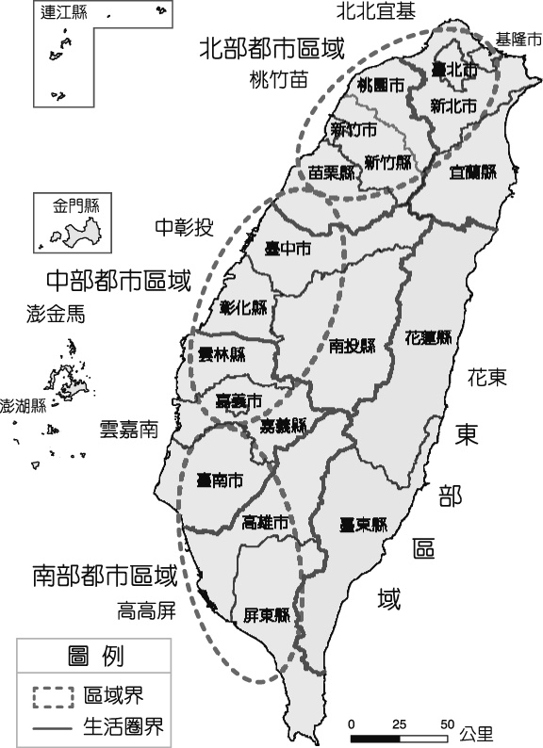  
(1)將國土空間劃由原本的4大區域，分為7大區域生活圈，造成此一轉變的主要原因為何？　(A)交通發達、都市範圍擴大　(B)產業性質越來越相似　(C)受地形、河川阻隔，利於劃分界線　(D)因應民族文化而劃分  
(2)圖中的北部都市區域、中部都市區域、南部都市區域等主要都會區，是位於哪個發展軸線？　(A)創新發展軸　(B)中央山脈保育軸　(C)優質生活產業軸　(D)海洋環帶

答案：(1)A；  
(2)A。

題號：0101-00023　　　\*085606-0101-00023\*　　　難易度：中　　　出處：指考試題

近年來，地理資訊系統被廣泛應用於村里發展規劃上，如臺灣某村里舉行地方發展座談會時，某位居民指出：「上個月我們將村內珍貴樹種的分布建置在地理資訊系統中，和土地的所有權屬比對後，發現部分珍貴樹種在私人土地上。」請問：  
(1)根據該居民的說法，此項發現主要是應用了下列哪項地理資訊系統的分析功能？　(A)視域分析　(B)環域分析　(C)疊圖分析　(D)路網分析。  
(2)該村里進行樹種與土地所有權之間關連性的調查，較符合下列空間規劃進行時，所需遵守的哪項基本原則？　(A)地方產業的振興　(B)市場機制的分析　(C)社會正義的考量　(D)土地使用分區的管制。

答案：(1)C；  
(2)C。

解析：(1)「樹種分布圖」與劃分土地所有權的「地籍圖」疊合比對，可知樹種分布地點是否位於私人土地上，屬於GIS的疊圖分析。  
(2)珍貴樹種屬於公眾財產，卻位於私人土地上，因此必須發揮社會正義，在樹種維護與私人權益間取得平衡，才能兼顧生態環境與個人權益。

題號：0101-00024　　　\*085606-0101-00024\*　　　難易度：中　　　出處：精選試題

附圖為臺灣北部地區的區域發展構想圖，圖中將都市聚落區分為核心都市、區域中心、地方中心等三個階層。請問：  
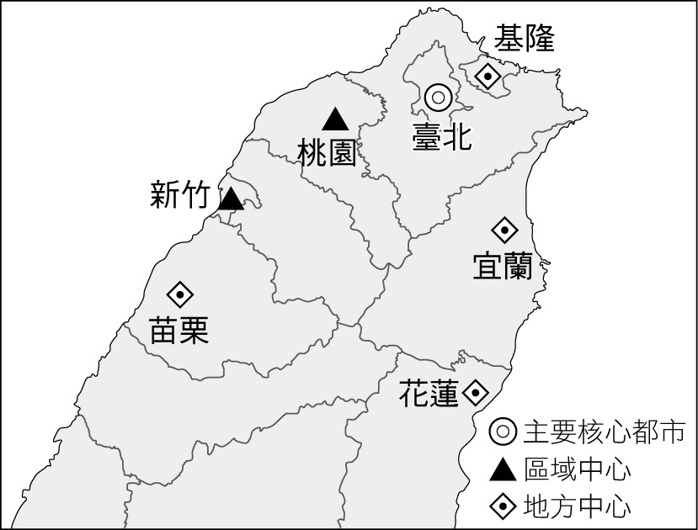  
(1)核心都市、區域中心、地方中心的空間配置與下列哪一個理論的概念相符？　(A)邱念圈　(B)工業區位論　(C)中地理論　(D)多核心理論。  
(2)下列何項運輸工具有利於這些中心都市彼此間的緊密聯結？　(A)高速鐵路　(B)高速公路　(C)飛機　(D)藍色公路。

答案：(1)C；(2)B。

解析：(1)等級最高的都市個數最少，市場範圍最大，合乎中地理論概念。  
(2)行經所有核心都市、區域中心、地方中心者為國道〔花蓮非北部區域〕。高鐵未經宜蘭，西濱快速道路未行經上述任何一個都市，苗栗沒有港口供藍色公路進出。

題號：0101-00025　　　\*085606-0101-00025\*　　　難易度：中　　　出處：各校試題

「臺灣高鐵造就本島一日生活圈」，這句話說明運輸革新對本島的衝擊。請問：  
(1)下列何者是高鐵對臺灣區域生活最可能的影響？　(A)本島四大區域生活圈機能各趨獨立　(B)東部區域的地方生活機能更趨於完整　(C)南部與北部的生活機能差異相對縮減　(D)西部都會通勤時間與通勤圈範圍縮小  
(2)下列何者是高鐵對臺灣地方關係最大的影響？　(A)強化都市與鄉村間的交互作用　(B)促進都市與都市間的交互作用　(C)加速城鄉間財貨與人口的流動　(D)縮小都市區域的商品服務範圍

答案：(1)C；  
(2)B。

1–1　空間規劃的原則及體系



題號：0101-00001　　　\*085606-0101-00001\*　　　難易度：中　　　出處：精選試題

由於每個地方的環境與社會條件不同，且全球政經局勢又瞬息萬變，進行空間規劃之時，不僅須因地制宜，並與時俱進，不斷進行檢討與修正。請問：進行空間規劃秉持之主要原則為何？

答案：符合社會正義、配合市場機制、達成永續發展。

題號：0101-00002　　　\*085606-0101-00002\*　　　難易度：中　　　出處：各校試題

臺灣為因應社會和環境的快速變化，規劃為「西部創新發展軸」、「中央山脈保育軸」、「東部優質生活產業軸」、「海洋環帶」、「離島生態觀光區」等軸帶的國土計畫，作為未來的發展架構。請回答下列問題：  
(1)請問哪一個離島生態觀光區位於臺灣中部地區？  
(2)中央山脈保育軸主要貫穿了哪三座國家公園？

答案：(1)金門；(2)雪霸國家公園、玉山國家公園、太魯閣國家公園。

題號：0101-00003　　　\*085606-0101-00003\*　　　難易度：中　　　出處：各校試題

交通部觀光局2009年提出觀光拔尖領航方案，希望可以運用大三通及臺灣特殊自然、人文與社經資源優勢，發展臺灣成為東亞觀光交流轉運中心及國際觀光重要旅遊目的地。計畫中將臺灣劃為北、中、南、東及離島五個區域，重新定位區域發展主軸。（資料來源：行政院新聞局http://info.gio.gov.tw/ct.asp?xItem=47271&ctNode=3764）  
甲：「歷史的臺灣」，以歷史、古蹟、海洋、生態為主軸  
乙：「生活的臺灣」，以藝文時尚設計、流行音樂、兩蔣文化為主軸  
丙：「慢活的臺灣」，以自行車、原住民、有機休閒、太平洋為主軸  
丁：「產業的臺灣」，以茶園、花卉、休閒農業、文化創意為主軸  
戊：「特色島嶼的臺灣」，以國際度假島嶼、戰地風情、民俗文化、聚落景觀為主軸。  
請依此回答下列問題：  
(1)除了「特色島嶼的臺灣」為離島區之外，請問甲～丁依序為臺灣的哪一區域？  
(2)臺灣五大區域間的發展呈現相當大的差距，有鑑於此，民國85年實施的「國土綜合開發計畫」提出何種概念區域，希望民眾的生活、工作、求學可在同一區域完成，並藉此平衡區域發展、縮小區域差距？

答案：(1)南部、北部、東部、中部；  
(2)地方生活圈。

題號：0101-00004　　　\*085606-0101-00004\*　　　難易度：中　　　出處：精選試題

臺灣某地區由於開發過度，必須透過區域計畫全面清查其合法性與地質背景，安全無虞者實施集中管制，環境敏感地帶則分期遷建、復育並訂定補償措施。附圖為該項計畫利用GIS的評估過程，圖中每一方格代表1公里×1公里範圍。請問：  
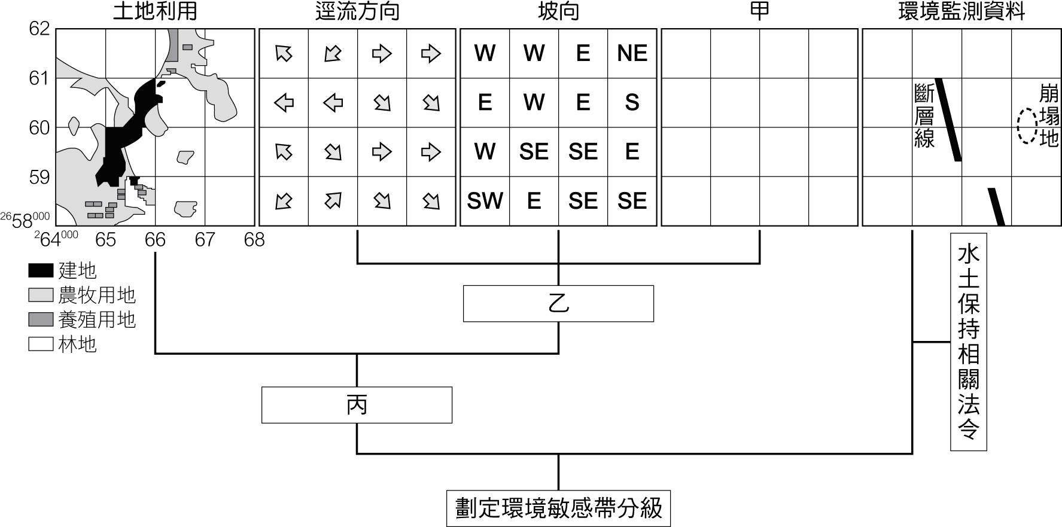  
(1)資料圖層中的「甲」，應為何項環境資訊？  
(2)評估流程中的「乙」、「丙」按序為何種分析方法？  
(3)圖中風險最大的區域位在哪兩個方格內？請用四位數表示之。  
(4)以區域計畫的「全國階層」而言，本區位在哪一個軸帶之中？

答案：(1)坡度。  
(2)乙：地勢分析、丙：疊合分析。  
(3)（6559）、（6560）。  
(4)中央山脈保育軸。

解析：(1)坡度、坡向、逕流方向等要素，為進行地勢分析之依據。  
2.自然環境上，利用坡度、坡向、逕流方向，可進行地勢分析；人為因素上，以土地利用的類型，與自然地形因子疊合，便於進行風險評估。  
(3)在該二方格內，由於建物密度高，有斷層線通過，又是大肚溪、濁水溪兩流域間的分水嶺，故風險最大。

(4)在全國階層劃定上，分為三軸、海環與離島，三軸為中央山脈保育軸、東部優質生活產業軸、西部創新發展軸。本區由坐標（264000, 2658000）判斷，應位在臺灣中部南投縣。又因溪流由此向東西兩側分流，為兩流域間之分水嶺，判斷其應為中央山脈保育軸。

題號：0101-00005　　　\*085606-0101-00005\*　　　難易度：中　　　出處：指考試題

附圖是英格蘭北部德倫（Durham）郡的教區（parish）分布圖，圖中的黑點則是「教區教堂（parish church）」。隨時間演進，原本為宗教的教區，逐漸轉變為英格蘭最基層的地方行政區（civil parish），並設有民意代表機構；目前民意代表機構的主要職責，包括提供會議場所，管理步道、墓園、遊樂場等公共設施，舉辦文化活動，並負責部分的犯罪防治工作。請問：  
  
(１)臺灣現階段何種空間規劃的尺度，其空間單元、規劃目的與德倫郡的教區機能最為接近？  
(２)一般而言，德倫郡每個教區僅有一個教堂，教堂則提供教區內教友做禮拜的地點。此教堂和教區的關係，最適合以地理學的何種空間理論或模式解釋？  
(３)德倫郡的行政、經濟中心位於附圖中的何處？請以網格坐標系統作答。並請說明你判斷該地為行政、經濟中心的依據。

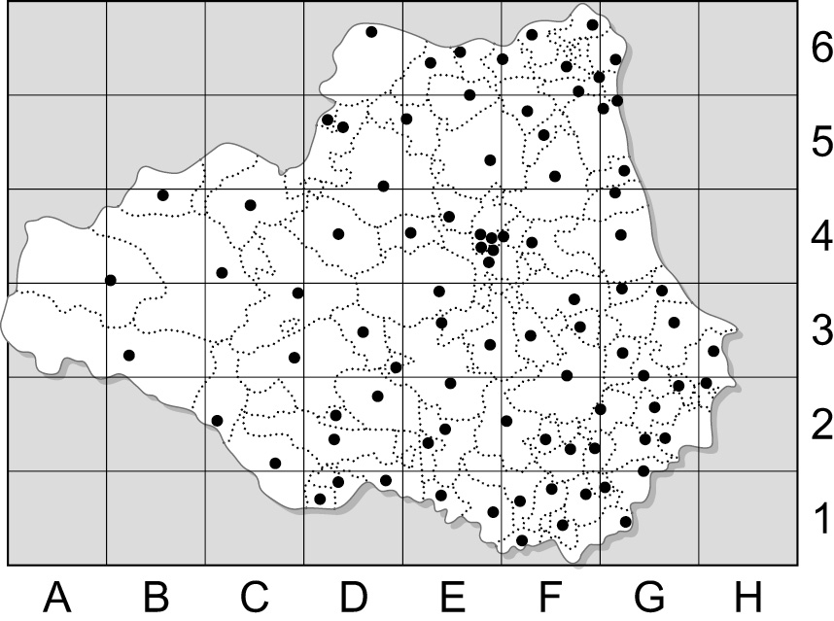

答案：(１)社區或村里；(２)中地理論；(３)①（E, 4）；②面積小但擁有的教堂數最多，代表人口數量多或人口密度高，因此最可能是該地的行政，經濟中心。

解析：(１)由於居民前往教區教堂的頻率很高，至少每星期一次，因此教堂必然設在居民生活空間範圍內、徒步可達的地點，與「社區」的定義、規模最為接近。在臺灣，社區構成的單位多為村里，故村里亦可。  
(２)教堂提供教區各項宗教、文化服務，因此教堂為中地，教區為腹地，與中地理論「中地腹地」的概念最為相符。  
(３)（E, 4）格內的中心區域，其面積範圍最小但擁有的教堂數目最多，可見其人口眾多，基於需求才會產生個數最多的中地（教堂）。以人口條件而論，人口總數最多、密度最高者，最可能為周遭地區的行政或經濟中心。

1–2　社區總體營造



題號：0102-00008　　　\*085606-0102-00008\*　　　難易度：易　　　出處：精選試題

「在一定區域範圍內的社會群體，彼此間具有相似的文化、價值觀或態度。」請問：上列敘述稱為什麼？　  
(A)國家　(B)社會　(C)社區　(D)族群

答案：(C)

題號：0102-00009　　　\*085606-0102-00009\*　　　難易度：易　　　出處：精選試題

臺灣有句俗話「千金難買好厝邊」，指的是下列何種意義？　  
(A)治安惡化　(B)地價高漲　(C)守望相助的重要性　(D)經濟不景氣，購買力下降

答案：(C)

題號：0102-00010　　　\*085606-0102-00010\*　　　難易度：易　　　出處：精選試題

「社區總體營造」的計畫，是屬於政府哪一個部會的工作？　  
(A)教育部　(B)內政部　(C)文化部　(D)經建會

答案：(C)

解析：「社區總體營造」一詞在1994年由文化部（原文建會）提出。

題號：0102-00011　　　\*085606-0102-00011\*　　　難易度：易　　　出處：精選試題

下列有關社區的描述，何者錯誤？　  
(A)一群人在居住空間上具有接近性　(B)情感上相互認同的一群人　(C)同一社區內常具有共同的文化特色　(D)社區在物質供應上可自給自足

答案：(D)

題號：0102-00012　　　\*085606-0102-00012\*　　　難易度：易　　　出處：精選試題

不同族群的人，對其生活的地區所產生的族群意識與地域認同的濃厚情感，可稱為什麼？　  
(A)責任感　(B)歸屬感　(C)地方感　(D)依賴感

答案：(C)

題號：0102-00013　　　\*085606-0102-00013\*　　　難易度：易　　　出處：精選試題

當我們去參觀新北市瑞芳區九份的老街或臺南市白河區的蓮花節時，會發現這些地方產業的發展與社區總體營造有著密切的關係，這不僅可發揚地方的文化，也是在為社區的發展追求哪一項最終目標？　  
(A)文化產業化　(B)觀光收益　(C)永續發展　(D)共生共榮

答案：(C)

題號：0102-00014　　　\*085606-0102-00014\*　　　難易度：易　　　出處：精選試題

臺灣的社區在歷史發展的過程中，先後有多種不同族群活動於這塊土地上。請問：在臺灣一般的社區中，並不包括下列哪一種族群？　  
(A)客家人　(B)東南亞族群　(C)日本人　(D)中國各省籍人士

答案：(C)

解析：(B)東南亞族群包含外籍勞工和外籍配偶。

題號：0102-00015　　　\*085606-0102-00015\*　　　難易度：易　　　出處：精選試題

當某人在社會上出人頭地，我們總愛詢問他是在哪裡出生，或以他是我們同故鄉的而引以為傲；當一個人在社會上有再多的豐功偉業，或再怎麼潦倒一生，百年之後總會選擇「落葉歸根」。以上顯示出哪一種意識對人們的重要性？　  
(A)在地化　(B)地方感　(C)宗族主義　(D)省籍情節

答案：(B)

題號：0102-00016　　　\*085606-0102-00016\*　　　難易度：易　　　出處：精選試題

在臺灣從事下列哪一種產業或職業工作的人，對於土地最具依存性？　  
(A)經營熱帶栽培業的大老闆　(B)農民　(C)運輸工人　(D)放牧業

答案：(B)

題號：0102-00017　　　\*085606-0102-00017\*　　　難易度：易　　　出處：精選試題

社區總體營造的目的能為社區創造一個「三生聚落」的聚落環境，而創造出一個讓人與土地可以長久和諧共處的環境。請問：其中的「三生聚落」，意指哪三個方面之事項？(甲)生態；(乙)生活；(丙)生存；(丁)生產。　  
(A)甲乙丙　(B)甲乙丁　(C)甲丙丁　(D)乙丙丁

答案：(B)

題號：0102-00018　　　\*085606-0102-00018\*　　　難易度：易　　　出處：精選試題

為了加強居民對社區的認同感，凝聚更團結的社區意識，讓人與人之間、人與地之間的關係更形和諧，徹底執行社區總體營造正是最佳的解決方式。請問：我國政府的哪一個機關是負責「社區總體營造」計畫的專責機構？　  
(A)觀光局　(B)內政部民政局　(C)文化部　(D)內政部營建署

答案：(C)

題號：0102-00019　　　\*085606-0102-00019\*　　　難易度：易　　　出處：精選試題

社區總體營造的目的在使社區成為「三生聚落」的聚落環境，並創造出一個讓人與土地可以長久和諧共處的環境。請問：其中的「三生聚落」，並不包括下列哪一項？　  
(A)生態　(B)生長　(C)生活　(D)生產

答案：(B)

題號：0102-00020　　　\*085606-0102-00020\*　　　難易度：易　　　出處：精選試題

下列關於社區意義的敘述，最不正確的是哪一個？　  
(A)即居民共同的生活圈　(B)行政界線常為不同社區的界線　(C)規模大小不一定，而居民「地方感」的有無為其決定關鍵　(D)為往來密切、共享生活經驗的人群所居住之地區

答案：(B)

解析：社區的界線不一定是行政界線。

題號：0102-00021　　　\*085606-0102-00021\*　　　難易度：易　　　出處：精選試題

從事社區總體營造的目的不包括下列何者？　  
(A)加速都市化　(B)突顯區域特性　(C)營造美好的居家環境　(D)增進和諧的人地關係

答案：(A)

題號：0102-00022　　　\*085606-0102-00022\*　　　難易度：易　　　出處：精選試題

所謂「三生聚落」係指社區總體營造須整合下列哪些概念？　  
(A)生產、生態、生存　(B)生活、生機、生產　(C)生態、生產、生活　(D)生化、生物、生態

答案：(C)

題號：0102-00023　　　\*085606-0102-00023\*　　　難易度：易　　　出處：精選試題

臺灣所進行的社區總體營造中不包括下列何種功能？　  
(A)美化環境　(B)生態保育　(C)產業全球化　(D)振興傳統地方產業

答案：(C)

題號：0102-00024　　　\*085606-0102-00024\*　　　難易度：易　　　出處：精選試題

從事社區營造的首要工作為何？　  
(A)了解社區特色　(B)了解社區人口分布　(C)建設社區硬體資源　(D)了解社區歷史淵源

答案：(A)

解析：了解社區特色及其所擁有的資源為社區營造的首要工作。

題號：0102-00025　　　\*085606-0102-00025\*　　　難易度：易　　　出處：精選試題

社區營造屬於公共事物，需要全體社區居民共同參與，下列何者即為社區居民最佳的溝通橋梁？　  
(A)社區會議　(B)社區公告欄　(C)社區網際網路　(D)社區內部刊物

答案：(A)

題號：0102-00026　　　\*085606-0102-00026\*　　　難易度：易　　　出處：精選試題

透過下列哪一種方式，我們可以清楚地認識自己所生活的社區？　  
(A)社區資源調查　(B)召開社區會議　(C)網路查詢官方資料　(D)觀察社區資源地圖

答案：(A)

解析：實地走訪調查，才能清楚了解社區的優缺點。

題號：0102-00027　　　\*085606-0102-00027\*　　　難易度：易　　　出處：精選試題

日本谷根千地區居民對當地資源進行調查後，繪製一幅包含各種旅遊資訊，如湯居、寺廟、名人墓碑等社區特色的地圖。請問：該地圖屬何種地圖分類？　  
(A)主題地圖　(B)普通地圖　(C)大比例尺地圖　(D)小比例尺地圖

答案：(A)

解析：圖中包含各種觀光訊息，可稱做觀光地圖，為主題地圖的一種，因缺乏比例尺，不能定論為大比例尺地圖。

題號：0102-00028　　　\*085606-0102-00028\*　　　難易度：易　　　出處：精選試題

社區居民欲交換意見，分享彼此心得最有效的管道是什麼？　  
(A)上網查詢　(B)印製文宣　(C)召開會議　(D)填寫問卷

答案：(C)

解析：(C)社區營造屬於公共事物，需全體居民參與，故召開會議為最佳管道。

題號：0102-00029　　　\*085606-0102-00029\*　　　難易度：易　　　出處：精選試題

社區資源的調查，包括下列項目：(甲)傳統技藝；(乙)民俗文化；(丙)文化景觀；(丁)生產活動；(戊)自然環境及景觀。請問：上述正確的有幾項？　  
(A)2項　(B)3項　(C)4項　(D)5項

答案：(D)

題號：0102-00030　　　\*085606-0102-00030\*　　　難易度：易　　　出處：精選試題

社區總體營造的第一步是什麼？　  
(A)資源調查　(B)人口調查　(C)社區會議　(D)社區拜訪

答案：(A)

題號：0102-00031　　　\*085606-0102-00031\*　　　難易度：易　　　出處：精選試題

廉月想要以鄉下阿嬤家的社區發展和營造作為科學展覽的題材。請問：廉月首先要做的第一步工作是什麼？　  
(A)調查文獻資料　(B)詢問專家學者的意見　(C)調查社區有什麼資源　(D)和社區發展協會的人召開會議

答案：(C)

題號：0102-00032　　　\*085606-0102-00032\*　　　難易度：易　　　出處：精選試題

附圖是了解社區的發展歷史與特色的一種途徑，可對社區過往發展，有最清楚且深刻的認知。請問：此種了解社區的方式是什麼？  
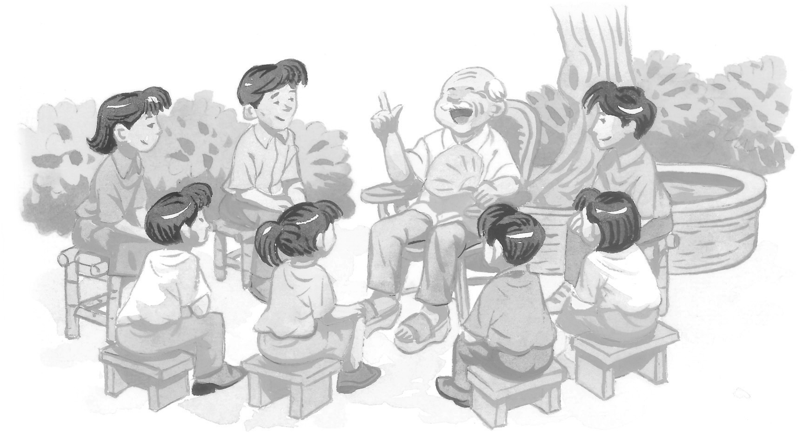　  
(A)參與老人關懷活動　(B)召開家庭會議　(C)訪談社區裡的老人家　(D)聆聽老教授的故事

答案：(C)

題號：0102-00033　　　\*085606-0102-00033\*　　　難易度：易　　　出處：精選試題

若要深入調查社區的發展歷史與特色，常需要社區居民共同努力。請問：以哪一項工作的施行是最佳的方式？　  
(A)察看文獻資料　(B)訪問地方的耆老　(C)妥善分配調查工作　(D)參與地方文藝活動

答案：(B)

題號：0102-00034　　　\*085606-0102-00034\*　　　難易度：易　　　出處：精選試題

小英就讀的學校是一間位於郊區的大學，而今年剛升上大二的小英想搬離學校的宿舍到外面去住宿，剛好該社區有社區的資源地圖。請問：小英若要查看社區中有哪些房子可以租賃，應該查詢哪一種地圖最方便？　  
(A)綜合性的地圖　(B)主題地圖　(C)普通地圖　(D)航空照片

答案：(B)

題號：0102-00035　　　\*085606-0102-00035\*　　　難易度：易　　　出處：精選試題

每一個社區都有其特殊的社區面貌，但是為何有許多人都覺得自己的社區沒有特色及可珍惜的文化呢？　  
(A)受現代生活方式的影響，對社區沒有感情　(B)因生活其中，已習以為常　(C)覺得自己的社區跟其他的社區沒什麼兩樣　(D)覺得社區太過新穎，沒有古老或具特色的文物

答案：(C)

題號：0102-00036　　　\*085606-0102-00036\*　　　難易度：易　　　出處：精選試題

一個社區發展和營造的走向應該朝何種主題或是何種架構，其最主要是依據哪一個方針來決定？　  
(A)由社區村里長來決定　(B)由專家學者來訂定　(C)依社區現有的資源來設計　(D)由政府統籌設定

答案：(C)

題號：0102-00037　　　\*085606-0102-00037\*　　　難易度：易　　　出處：精選試題

「凡走過必留下痕跡」，對於一個社區的發展歷史與特色，最能生動傳遞其發展過程的是下列何者？　  
(A)新聞局的影片資料　(B)年老的阿公和阿嬤　(C)各地的地方誌　(D)村里辦公室的文獻資料

答案：(B)

題號：0102-00038　　　\*085606-0102-00038\*　　　難易度：易　　　出處：精選試題

繪製社區的資源和遠景圖的好處不包括下列哪一項？　  
(A)讓社區的文化古蹟或景觀可以獲得法律保障，免除被破壞的命運　(B)讓社區居民知道社區有哪些資源　(C)有助於社區居民釐清社區的未來發展脈絡　(D)外來人士可以善加利用本社區的資源

答案：(A)

題號：0102-00039　　　\*085606-0102-00039\*　　　難易度：易　　　出處：精選試題

若要探索並重建社區往日的歷史特色，常常需要社區居民的共同努力。請問：下列哪一種人對於社區的發展歷史最為熟識且往往曾經親身經歷其發展歷程？　  
(A)村里長　(B)地方的耆老　(C)文化工作者　(D)教授學者

答案：(B)

題號：0102-00040　　　\*085606-0102-00040\*　　　難易度：易　　　出處：精選試題

下列何者不屬於社區營造的面向？　  
(A)造景　(B)造人　(C)造物　(D)造產

答案：(C)

解析：社區營造的範圍包括造景、造人、造產

題號：0102-00041　　　\*085606-0102-00041\*　　　難易度：易　　　出處：精選試題

行政院文化部（原文建會）於1994年提出社區總體營造計畫，主要因為臺灣社會產生哪些問題？(甲)工業化使農業人口減少，造成人與土地的疏離；(乙)都市社區因移民來自四面八方，不易對地方產生認同；(丙)現代社區自給自足程度較高，生活機能亦較為完善；(丁)工業化後地表景觀差異大，地方感容易被模糊化。　  
(A)甲乙　(B)乙丙　(C)丙丁　(D)甲丙

答案：(A)

解析：(丙)農業時代社區自給自足程度較高，生活機能亦較為完善；(丁)工業化後地表景觀差異小，地方感容易被模糊化。

題號：0102-00042　　　\*085606-0102-00042\*　　　難易度：易　　　出處：精選試題

社區總體營造要成功，「地方參與」很重要。以下敘述何者符合地方參與的概念？　  
(A)開社區住戶大會溝通意見　(B)政府行政單位計畫指導　(C)每日打掃自家庭院　(D)開設大型工廠於社區

答案：(A)

題號：0102-00043　　　\*085606-0102-00043\*　　　難易度：易　　　出處：精選試題

新北市泰山區早期為芭比娃娃美寧工廠所在地，後因工資問題，美商遷廠至中國，造成居民大量失業，由於居民多擁有製作芭比娃娃的技巧，故泰山區想以芭比娃娃為產業核心，推動社區營造。請問：泰山區應跟政府哪一機構提出計畫書與爭取經費？　  
(A)警政署　(B)教育部　(C)文化部　(D)都發局

答案：(C)

題號：0102-00044　　　\*085606-0102-00044\*　　　難易度：易　　　出處：補充試題

在日本一提到「秋葉原」，就想到電器產品聚集處；一想到臺北市「南門市場」，映入眼簾的就是南北口味皆具的年節美食。請問：若以生活機能體驗來說，應稱為？　  
(A)全球化　(B)科技感　(C)地方感　(D)均質化

答案：(C)

解析：地方感就是對地方有記憶、有感覺、有生活認知，願意投身其中去享受、創造的感動。

題號：0102-00045　　　\*085606-0102-00045\*　　　難易度：易　　　出處：各校試題

小草想要以鄉下阿嬤家的社區發展和營造作為科學展覽的題材。請問小草本身可以做什麼為第一步工作是：　  
(A)規劃社區活動　(B)調查社區有什麼資源　(C)詢問專家學者的意見　(D)和社區發展協會的人召開會議

答案：(B)

題號：0102-00046　　　\*085606-0102-00046\*　　　難易度：易　　　出處：各校試題

「古川町」位於日本岐阜縣，人口約1萬6千多人，是一個景致優美的小城鎮。多年來透過傳播媒體與社造界的傳揚，古川町營造社區的歷程，幾乎成了臺灣社區工作者的理想。「我們發展觀光，不是以作生意為主，而是希望來的人可以感受這裡的生活氣息，這才是我們最引以為傲的。」；「如果只是一直強調經濟的話，居民是不會願意跟著一起行動的，大家之所以要營造好的環境，並不是為了觀光客，而是為自己和下一代而做。」；「與其吸引來那麼多觀光客，不如努力讓更多子孫去愛自己的地方，願意留在家鄉延續我們好的傳統與生活環境。」上述說明「古川町」社區營造的長遠目標應是：　  
(A)振興地方經濟　(B)創造就業機會　(C)達成永續發展　(D)爭取地方建設

答案：(C)

題號：0102-00047　　　\*085606-0102-00047\*　　　難易度：易　　　出處：各校試題

左營果貿社區若要進行社區總體營造，下列何者最為適合？　  
(A)舊城文化巡禮　(B)採茶樂趣生活　(C)曬鹽活動體驗　(D)水蜜桃採收之旅

答案：(A)

題號：0102-00048　　　\*085606-0102-00048\*　　　難易度：易　　　出處：各校試題

左營高中已有70年以上的建校歷史，蘋婆樹下、空橋、教官室、圖書館前廣場等校園景致有著大家共同且深刻的回憶，成為左中代表性的場所，此為何種情感的體現？　  
(A)人道關懷　(B)責任感　(C)民族情感　(D)地方感

答案：(D)

題號：0102-00049　　　\*085606-0102-00049\*　　　難易度：易　　　出處：各校試題

生活中的空間規劃，可由數種不同尺度加以實踐。請問：下列哪項空間規畫比較強調『由下而上』的方式？　  
(A)臺南高鐵特定區的發展願景　(B)臺灣農業發展地區的面積數量訂定　(C)左營眷村文化深耕與推廣　(D)高雄市區域計畫

答案：(C)

題號：0102-00050　　　\*085606-0102-00050\*　　　難易度：易　　　出處：各校試題

進行社區總體營造的過程中，最重要的核心元素應為何者？　  
(A)居民　(B)資金　(C)政府　(D)專家

答案：(A)

題號：0102-00051　　　\*085606-0102-00051\*　　　難易度：中　　　出處：補充試題

社區總體營造改善許多臺灣都市與鄉村的各項問題，下列敘述何者錯誤？　  
(A)政府為臺灣都市發展的主導力量，社區總體營造則希望民眾參與　(B)臺灣社會組織以鄰里關係為主，社區總體營造則加強家族關係　(C)臺灣社區著重經營私有空間，社區總體營造則經營公有空間　(D)社區總體營造加強市民教育，有利市民意識與都市計畫進行

答案：(B)

解析：總體營造是在加強社區、鄰里與環境的認同與關係。

題號：0102-00052　　　\*085606-0102-00052\*　　　難易度：中　　　出處：補充試題

以下關於社區的敘述：(甲)為了提高社區的競爭力，社區總體營造的目標應該朝向全球化的方向發展；(乙)網友因有相類似的文化、價值觀等集結成群，可稱為一個「社區」；(丙)鄉村型社區在社區營造過程中，較易有人才不足的問題；(丁)「人不親土親」說明的是地方感的概念。其中正確的有幾項？　  
(A)1項　(B)2項　(C)3項　(D)4項

答案：(A)

解析：正確的項目只有(丁)一項，(甲)全球化不是社區營造的目標；(乙)的定義不是地理學中對社區的定義；(丙)鄉村地區也出現很多好的人才。

題號：0102-00053　　　\*085606-0102-00053\*　　　難易度：中　　　出處：各校試題

福菜是苗栗縣公館鄉居民的傳統食物，其製作通常是在二期稻作收割後，於田裡栽種芥菜，經六十幾天生長後，採收醃製而成。2009年，公館鄉舉辦了第一屆的福菜文化節，邀請鄉內小朋友體驗採福菜、曬福菜活動，小朋友興奮地抱起一棵棵福菜，在田裡鋪成臺灣的圖案。請問：文中採福菜、曬福菜活動的設計目的，最適合用下列哪個概念解釋？　  
(A)地方感　(B)精緻農業　(C)環境倫理　(D)地景多樣性

答案：(A)

題號：0102-00054　　　\*085606-0102-00054\*　　　難易度：中　　　出處：各校試題

有學者（地方行動者）提出「社區營造」最重要的有兩個字，這兩個字最可能是下列何者？　  
(A)資金　(B)參與　(C)計畫　(D)發展

答案：(B)

題號：0102-00055　　　\*085606-0102-00055\*　　　難易度：中　　　出處：各校試題

下表為鄉村社區與都市社區營造之差異比較，其中哪些可能是正確的？  
　  
(A)甲乙丙　(B)甲乙丁　(C)甲丙丁　(D)乙丙丁

答案：(C)

題號：0102-00056　　　\*085606-0102-00056\*　　　難易度：中　　　出處：各校試題

臺南市金華社區的居民以「要公園，不要幼稚園」為訴求，搶救公園預定地、自力建造公園，以及主動認養和維護。該社區居民的做法屬於社造運動的哪個面向？　  
(A)保存生態資源　(B)尋找社區記憶　(C)振興地方產業　(D)改造生活空間

答案：(D)

題號：0102-00057　　　\*085606-0102-00057\*　　　難易度：中　　　出處：各校試題

自1960年代起，日本九州的湯布院地區由熱心地方發展的居民，開始推動具特色的觀光事業，以溫泉為主要訴求，並刻意保護當地的群山景觀、清澈流水、開發美食與民藝等，營造出一個高品質的遊憩休閒區。終於，在1987年，到訪遊客數超過300萬人次。由此造町運動成功的案例，可以知道日本造町運動是以哪個方向作為共同議題，喚起町內居民的地方感？　  
(A)經濟生產　(B)社會生活　(C)環境生態　(D)資源生存

答案：(A)

題號：0102-00058　　　\*085606-0102-00058\*　　　難易度：中　　　出處：各校試題

下列哪個案例最能彰顯社區總體營造中『文化產業化，產業文化化』之精神？　  
(A)日月光集團於楠梓加工區投資興建新廠　(B)臺東鹿野鄉永安社區發展咖啡與茶葉之休閒產業　(C)臺南後壁區土溝村的農村裝置藝術布置　(D)左營祥和山莊社區健檢活動

答案：(B)

題號：0102-00059　　　\*085606-0102-00059\*　　　難易度：中　　　出處：精選試題

不同族群的人們，在其所生活地方的情感依附及歷史、文化傳承的使命感之下，逐漸發展出族群意識及其對地方的濃厚情感，稱為什麼？　  
(A)使命感　(B)地方感　(C)認同感　(D)社區感

答案：(B)

題號：0102-00060　　　\*085606-0102-00060\*　　　難易度：中　　　出處：精選試題

為改善工業社會人際關係疏離，及加強社區意識，1994年文化部（原文建會）提出哪一項計畫，作為社區再發展的重要推力？　  
(A)區域計畫　(B)地方生活圈　(C)城鄉改造計畫　(D)社區總體營造

答案：(D)

解析：社區總體營造使人們重新檢視社區對生活的重要性。

題號：0102-00061　　　\*085606-0102-00061\*　　　難易度：中　　　出處：精選試題

下列有關社區總體營造主要意義的敘述，何者錯誤？　  
(A)由下而上的發展理念　(B)社區居民共同參與　(C)全面性的社區發展　(D)政府主導地方特色發展

答案：(D)

解析：由社區主動提出發展需求，並非政府主導。

題號：0102-00062　　　\*085606-0102-00062\*　　　難易度：中　　　出處：精選試題

下列哪一社區因擁有草湳溼地而建立為「生態社區」？　  
(A)桃米社區　(B)白米社區　(C)美濃社區　(D)湯圍社區

答案：(A)

題號：0102-00063　　　\*085606-0102-00063\*　　　難易度：中　　　出處：精選試題

小樽運河是成功的社區改造實例。請問：小樽位於日本的何地？　  
(A)本州　(B)九州　(C)四國　(D)北海道

答案：(D)

解析：小樽位於日本北海道西南。

題號：0102-00064　　　\*085606-0102-00064\*　　　難易度：中　　　出處：精選試題

一個極具發展特色且營造成功的社區，對當地居民而言，會帶來何種經濟利益？　  
(A)農業　(B)觀光　(C)畜牧　(D)漁業

答案：(B)

解析：有地方特色的社區，如鶯歌、蘇澳常吸引觀光客湧入。

題號：0102-00065　　　\*085606-0102-00065\*　　　難易度：中　　　出處：精選試題

根據「社區」的定義，判斷下列何者不是社區？　  
(A)社區大學　(B)三峽老街　(C)成功國宅　(D)大臺北華城

答案：(A)

題號：0102-00066　　　\*085606-0102-00066\*　　　難易度：中　　　出處：精選試題

老舊的傳統社區產業不發達，就業機會不多，最可能造成的結果是什麼？　  
(A)治安敗壞　(B)糧產不足　(C)環境汙染　(D)人口流失

答案：(D)

解析：為了找尋更多的就業機會，促使人口外移至其他地區。

題號：0102-00067　　　\*085606-0102-00067\*　　　難易度：中　　　出處：精選試題

現代人人地關係疏離，形成人際關係的隔閡，降低了社區的凝聚感，尤其以何種聚落最嚴重？　  
(A)村落　(B)鄰里　(C)傳統社會　(D)現代都會

答案：(D)

解析：忙碌的工業社會，都市生活人口移出、移入率高，使地方感降低，社區營造出現危機。

題號：0102-00068　　　\*085606-0102-00068\*　　　難易度：中　　　出處：精選試題

文化部（原文建會）推動社區總體營造的目的為何？　  
(A)維護社區特色以利永續經營　(B)推動都市建設，提升生活品質　(C)實施再教育，提高國民素質　(D)加強語文能力，培養國際觀

答案：(A)

題號：0102-00069　　　\*085606-0102-00069\*　　　難易度：中　　　出處：精選試題

宜蘭縣蘇澳的白米地區是近年來社區總體營造的一個成功範例，該社區將昔日盛產的木屐轉為手工藝品，並配以彩繪與裝飾，成為一件件的藝術品。請問：白米社區昔日盛產木屐和下列何者最有關係？　  
(A)殖民影響　(B)木材產地　(C)該地多潮溼穿木屐可以防止滑倒　(D)盛產木屐使用的皮革

答案：(A)

解析：(A)木屐是日治時代，日本殖民時所帶入的文化。

題號：0102-00070　　　\*085606-0102-00070\*　　　難易度：中　　　出處：精選試題

下列各項社區總體營造需求產生的主要原因，何者最不正確？　  
(A)地方感衰退　(B)地方政治風氣敗壞　(C)人口移動頻繁，居民長期地方記憶消失　(D)居民對社區事務日漸疏離，社區傳統產業衰頹

答案：(B)

解析：(B)政治議題並非為社區總體營造的範疇。

題號：0102-00071　　　\*085606-0102-00071\*　　　難易度：中　　　出處：精選試題

社區資源包括下列哪些項目？(甲)民俗文化；(乙)自然景觀；(丙)傳統技藝；(丁)文化景觀；(戊)生產活動。　  
(A)甲乙丙戊　(B)甲乙丁戊　(C)甲乙丙丁　(D)甲乙丙丁戊

答案：(D)

題號：0102-00072　　　\*085606-0102-00072\*　　　難易度：中　　　出處：精選試題

要了解社區資源的分布特性，下列何者為最佳工具？　  
(A)航照圖　(B)社區資源地圖　(C)地理資訊系統　(D)臺灣全圖

答案：(B)

題號：0102-00073　　　\*085606-0102-00073\*　　　難易度：中　　　出處：精選試題

小明想了解所住社區有何資源，最適宜找何種人士訪談？　  
(A)村里長　(B)地方耆老　(C)中學教師　(D)新聞記者

答案：(B)

題號：0102-00074　　　\*085606-0102-00074\*　　　難易度：中　　　出處：精選試題

在調查社區的特色與資源過程中，需要調查的工作包括下列哪些事項？(甲)民俗活動；(乙)各年齡層的分布與就業型態；(丙)文化古蹟；(丁)產業活動。　  
(A)甲乙丙　(B)甲丙丁　(C)乙丙丁　(D)甲乙丁

答案：(B)

解析：(乙)各年齡層的分布與就業型態並不能突顯出社區之特色。

題號：0102-00075　　　\*085606-0102-00075\*　　　難易度：中　　　出處：精選試題

下列是臺灣一些著名的社區，對於其相關的社區特色之敘述，何者錯誤？　  
(A)八里的十三行以其原住民文化遺址為名　(B)花蓮瑞穗以其炸寒單爺的節慶為名　(C)北港地區以其宗教活動著名　(D)澎湖的各島嶼以玄武岩景觀為其特色

答案：(B)

解析：(B)炸寒單爺是臺東著名的節慶活動。

題號：0102-00076　　　\*085606-0102-00076\*　　　難易度：中　　　出處：精選試題

在社區總體營造過程中，繪製綜合性的社區資源地圖是一項重要的工作。請問：下列哪一項是綜合性資源地圖擁有的特徵？　  
(A)繪製的地圖內容通常和鄰近的社區相似　(B)繪製之後，居民常會發現原來社區還有那麼多不為人知的事物　(C)記錄的主題是多樣性的　(D)通常繪圖的過程只要二、三個人即可完成

答案：(C)

解析：(B)社區的地圖內容大多是居民所熟知的事物。

題號：0102-00077　　　\*085606-0102-00077\*　　　難易度：中　　　出處：精選試題

在臺灣，有些地區或許原本就有其特產，或是在發展社區總體營造後，創造出其特產或慶典活動。請問：下列關於各地特產的例子，何者錯誤？　  
(A)屏東縣恆春的搶孤　(B)新北市平溪的天燈　(C)臺南市關廟的芒果　(D)新北市鶯歌的陶瓷

答案：(C)

解析：(C)臺南市關廟的特產是鳳梨。

題號：0102-00078　　　\*085606-0102-00078\*　　　難易度：中　　　出處：精選試題

小明想要評估南投埔里桃米生態社區總體營造的成效，則他應採用地理學的哪一種分析方法？　  
(A)空間分析　(B)生態分析　(C)區域複合體分析　(D)量化分析

答案：(C)

題號：0102-00079　　　\*085606-0102-00079\*　　　難易度：中　　　出處：精選試題

下列敘述何者最符合社區總體營造的意義？　  
(A)宜蘭無尾港社區居民反火力發電廠的設立，爭取成立生態社區　(B)新北市政府補助經費再造鶯歌老街　(C)櫻花建設買了大型建地，成立櫻花歐洲村　(D)臺北市政府舉辦牛肉麵節，行銷牛肉麵

答案：(A)

解析：社區總體營造強調由下而上，居民需有地方感。

題號：0102-00080　　　\*085606-0102-00080\*　　　難易度：中　　　出處：精選試題

以下哪一敘述最符合社區的意義？　  
(A)居住在某一空間的一群人　(B)在某一地理空間擁有地方感的一群人　(C)住在相同行政區域的一群人　(D)有相同血緣關係的一群人

答案：(B)

題號：0102-00081　　　\*085606-0102-00081\*　　　難易度：中　　　出處：精選試題

為追求社區的永續發展，需要生產、生活、生態等層面取得平衡。以下哪一社區的營造著重生態層面？　  
(A)新北市鶯歌成立陶瓷藝術發展協會　(B)宜蘭白米社區推出文化產業化口號　(C)臺南市金華社區建置綠地與停車場　(D)南投埔里桃米社區保育溼地

答案：(D)

解析：(A)著重生產  
(B)著重生產  
(C)為了改善生活環境

題號：0102-00082　　　\*085606-0102-00082\*　　　難易度：中　　　出處：精選試題

臺灣在1994年提出「社區總體營造」計畫，作為臺灣地區社區再出發的重要推力。請問：若要以地理學的課題來研究社區總體營造，則這應屬於地理學的何種傳統？　  
(A)人地傳統　(B)空間傳統　(C)生態傳統　(D)區域傳統

答案：(D)

解析：強調空間特性，以研究區域特性的異同為主。

題號：0102-00083　　　\*085606-0102-00083\*　　　難易度：中　　　出處：精選試題

社區總體營造計畫擬建造一個重視「三生」的聚落，此三生指的是下列哪些？(甲)生產；(乙)生存；(丙)生活；(丁)生態。　  
(A)甲乙丙　(B)乙丙丁　(C)甲乙丁　(D)甲丙丁

答案：(D)

解析：社區總體營造是一個重視生產、生活、生態的「三生」聚落。

題號：0102-00084　　　\*085606-0102-00084\*　　　難易度：中　　　出處：精選試題

下列哪一個社區營造是因為有草湳溼地，並以生態工法復育而改善社區的空間環境？　  
(A)宜蘭湯圍　(B)宜蘭無尾港　(C)埔里桃米　(D)蘇澳白米

答案：(C)

解析：桃米社區擁有豐富的動植物資源及草湳溼地，經重新整理，設置為親水公園、苗圃、戶外教室，成功打造出著名的桃米生態社區。

題號：0102-00085　　　\*085606-0102-00085\*　　　難易度：中　　　出處：精選試題

為因應「改善環境」而動員的社區運動為下列何者？　  
(A)鹿港反杜邦設廠的活動　(B)新北市三峽老街的再造　(C)蘇澳白米社區改造計畫　(D)臺南市新化區老街的保存

答案：(C)

解析：(A)是社區自救  
(C)是社區保存  
(D)是社區保存

題號：0102-00086　　　\*085606-0102-00086\*　　　難易度：中　　　出處：精選試題

傳統的社區以血緣或地緣為主，下列哪些是屬於「地緣」性的社區？(甲)三姓厝；(乙)永定厝；(丙)海豐村；(丁)同安厝；(戊)江寮。　  
(A)乙丙丁　(B)丙丁戊　(C)甲乙丁　(D)甲丙戊

答案：(A)

解析：(甲)、(戊)是血緣為主的社區。

題號：0102-00087　　　\*085606-0102-00087\*　　　難易度：中　　　出處：精選試題

社區資源包括人、文、地、景、產，而社區居民依據社區資源地圖，選擇適合的項目來作為社區的發展，這是屬於社區資源的何種內涵？　  
(A)人　(B)地　(C)景　(D)產

答案：(D)

解析：社區營造的造產是指產業文化化、文化產業化。

題號：0102-00088　　　\*085606-0102-00088\*　　　難易度：中　　　出處：精選試題

雲林縣林內鄉湖本村境內有一座枕頭山，政府核准砂石商在此開採陸砂，陸砂的開採對當地生態環境破壞嚴重，且枕頭山又是稀有禽鳥－八色鳥的主要棲息地，於是村民乃以「反陸砂開採」和「保育八色鳥」等共同議題，喚醒村民的地方感，以凝聚村民的社區意識，並申請政府經費補助、結合專家學者提供專業意見，將湖本村營造成可以永續發展的社區。由上述可知，社區營造過程中最重要的為下列何者？　  
(A)專家學者提供專業意見　(B)政府經費補助　(C)地方自發性參與　(D)被破壞的生態環境難以復原

答案：(C)

解析：居民對地方投入愈多，愈能產生地方感，社區營造的成果也愈好。

題號：0102-00089　　　\*085606-0102-00089\*　　　難易度：中　　　出處：精選試題

為追求社區的永續發展，需重視人與自然環境的和諧相處，因此生態社區便成為重要發展課題，在臺灣成功的生態社區中多發展哪種產業？　  
(A)資訊產業　(B)傳統產業　(C)觀光休閒產業　(D)作物種植

答案：(B)

解析：成功的生態社區中多發展傳統產業。

題號：0102-00090　　　\*085606-0102-00090\*　　　難易度：中　　　出處：精選試題

苗栗縣苑裡鎮出水社區的藺草藝術、宜蘭白米社區的木屐藝術產業、桃園市大溪區和平街的木器產業等地方產業均具有何種特色？　  
(A)與當地地理環境有關　(B)具有聚集經濟效益　(C)政府規劃所成的地方特色　(D)其他地方無法生產

答案：(A)

解析：苑裡藺草編織起源於清雍正時期，將生長在大安溪兩岸野生三角藺草編織成草蓆、籠頭等用具；宜蘭白米社區三面環山，山上出產「江某樹」，質地堅硬適合作為木屐；桃園市大溪區和平街因鄰近的復興鄉產紅檜、槐木等上等木材，再加上大溪的漆料尤佳，因此大溪的木器名聲遠播。

題號：0102-00091　　　\*085606-0102-00091\*　　　難易度：中　　　出處：精選試題

對於每一個臺灣的社區而言，若要將社區的發展朝向永續經營的未來前進，最需要發展的是下列何者？　  
(A)產業文化化　(B)文化產業化　(C)社區總體營造　(D)設立社區活動中心

答案：(C)

解析：並不是每個社區皆有特殊的文化或產業，但是若要能永續發展，則必須經營社區總體營造。

題號：0102-00092　　　\*085606-0102-00092\*　　　難易度：中　　　出處：精選試題

行政院文化部（原文建會）自1994年起推動「社區總體營造政策」以凝聚社區意識，是由何種角度切入，來完成打造新故鄉的理想？　  
(A)文化藝術　(B)經濟發展　(C)國際交流　(D)氣質提升

答案：(A)

題號：0102-00093　　　\*085606-0102-00093\*　　　難易度：中　　　出處：指考試題

近年來，政府積極鼓勵鄉村地區發展特色產業、舉辦節慶活動，例如客家桐花季、古坑咖啡節等。這些措施可能對鄉村地區帶來下列哪些改變？(甲)外來遊客人數大量增加；(乙)中心商業區的逐漸成形；(丙)都市化程度的明顯提升；(丁)社區風貌及景觀的改善；(戊)地方特色商品市場擴大。　  
(A)甲乙丙　(B)甲丁戊　(C)乙丙戊　(D)丙丁戊

答案：(B)

解析：地方特色產業的發展，注重生產、生活、生態三個層面。加強地方特色產業的發展，加上景觀的塑造，不僅可發揚地方文化特色，保護生態，又可促進觀光業的進行，增加地方收入，改善社區居民生活。

題號：0102-00094　　　\*085606-0102-00094\*　　　難易度：中　　　出處：補充試題

美國國務卿希拉蕊曾寫書談到：「由家庭延伸出去的『社區』，若能有許多負責的大人，為孩子設想，提供安全場所，對小孩會有極深遠的影響。」希拉蕊的著作名稱應為以下何者？　  
(A)《地球村》　(B)《天涯若比鄰》　(C)《田野工作實務手冊》　(D)《同村協力》

答案：(D)

解析：社區是居民賴以維生有感情的小地區，非大範圍的居住地。

題號：0102-00095　　　\*085606-0102-00095\*　　　難易度：中　　　出處：補充試題

行政院文化部（原文建會）提出「社區總體營造」的概念，至今已有許多成功的案例。請問：下列哪些敘述符合社區居民主動營造地方文化的精神？(甲)拆除違建興建國宅，以提升居住品質；(乙)民眾協力千人移廟，以保存文化古蹟；(丙)規劃中部科學園區，以創造就業機會；(丁)居民推動稻草工藝，以發展文化產業。　  
(A)甲丙　(B)甲丁　(C)乙丙　(D)乙丁

答案：(D)

解析：科學園區的興建非「社區營造」的類型。

題號：0102-00096　　　\*085606-0102-00096\*　　　難易度：中　　　出處：補充試題

近年來國內地方節慶活動為數眾多，媒體並曾以「全臺飆節慶」形容，造成互相削弱能量與資源，許多活動甚至無疾而終。根據「社區營造」的內涵與特質，要建立具有永續性的地方文化活動，應符合(甲)內容安排上應儘量邀請國際團體，以迎合國際化潮流；(乙)加強與地方企業及社群的聯繫，以爭取贊助及認同；(丙)在經營上應建立適當制衡機制與監督模式；(丁)為了重視地方民意，政府應無條件補助經費；(戊)回歸地方、向內發展，建立有地方文化特色的活動。請問：以上哪些是較適宜的解決方針？　  
(A)甲乙丙　(B)乙丙丁　(C)甲丙戊　(D)乙丙戊

答案：(D)

解析：國際團體並非社區營造必要的成分，社區交流可以進行，但不適合作為社區節慶的主軸。

題號：0102-00097　　　\*085606-0102-00097\*　　　難易度：中　　　出處：補充試題

桃園市大溪區和平老街的改造起源於民國85年2月間，在曾梓峰教授指導下成立的「草店尾工作室」，帶動了當地居民對於在地文化、古蹟保存的重視，而自發性成立了「大溪鎮歷史街坊再造協會」。曉碧想報名參加「大溪采風行」，則在活動當天應該準備何種地圖較為適合？　  
(A)1：5,000像片基本圖　(B)1：10,000水文地質圖　(C)1：25,000經建版地形圖　(D)1：100,000行政區圖

答案：(A)

解析：比例尺愈大，愈能作為田野調查時的參考地圖。

題號：0102-00098　　　\*085606-0102-00098\*　　　難易度：中　　　出處：補充試題

大臺北和高雄都會區文史工作室（或地區發展協會）數量與村里數的比例，通常較澎湖縣、臺東縣、屏東縣等偏遠的縣低，主因為何？　  
(A)偏遠的縣補助較都會區的村里多　(B)都會區大多為老舊社區，無特殊景物可凝聚地方意識　(C)都會地區的社區意識較低　(D)偏遠地區的縣政府更重視社區整體發展與永續經營

答案：(C)

題號：0102-00099　　　\*085606-0102-00099\*　　　難易度：中　　　出處：各校試題

「社區總體營造」所指的「社區」，其最為適切的涵義應為下列何者？　  
(A)彼此具有認同感的群體　(B)由村里為單位所形成的聚落空間　(C)由集戶集居所構成的公寓大廈　(D)具有地方感的聚落

答案：(D)

題號：0102-00100　　　\*085606-0102-00100\*　　　難易度：中　　　出處：各校試題

大臺北和高雄都會區文史工作室（或地區發展協會）數量與村里數比較，其比例通常較澎湖縣、臺東縣、屏東縣等偏遠的縣低。試問其主因為何？　  
(A)偏遠的縣補助較都會區的村里多　(B)都會區大多為老舊社區，無特殊景物可凝聚地方意識　(C)都會地區的社區意識較低　(D)這些縣政府較臺北和高雄市政府更重視社區整體發展與永續經營

答案：(C)

題號：0102-00101　　　\*085606-0102-00101\*　　　難易度：中　　　出處：各校試題

傳統的社區以血緣或地緣為主，下列哪些是屬於「地緣」性的社區？(甲)三姓厝；(乙)陝西村；(丙)海豐村；(丁)同安厝；(戊)江寮。　  
(A)乙丙丁　(B)丙丁戊　(C)甲乙丁　(D)甲丙戊

答案：(A)

解析：(甲)三姓厝、(戊)江寮為血緣社區；(乙)陝西村、(丙)海豐村、(丁)同安厝為地緣性的社區。

題號：0102-00102　　　\*085606-0102-00102\*　　　難易度：中　　　出處：各校試題

臺北市市長柯文哲為了解決年輕人在臺北居住大不易的問題，日前提出社會住宅的政策，利用是政府於捷運聯開宅的產權釋放住宅讓弱勢市民優先承租，但引起聯開宅其他住戶的抗議，擔心社會住宅影響大樓的租金與房價。請問：社會住宅的政策與下列哪一名詞的意義最接近？　  
(A)市場機制　(B)社會正義　(C)中地理論　(D)鄰避效應

答案：(B)

題號：0102-00103　　　\*085606-0102-00103\*　　　難易度：中　　　出處：各校試題

以下哪一項標語，將是社區總體營造的最佳詮釋，也可以保證社區將會持續發展下去？　  
(A)別社區能作，我們也能　(B)為自己，而非為了別人　(C)不斷創造新意，模仿也可以　(D)不怕苦、難，就怕沒經費

答案：(B)

題號：0102-00104　　　\*085606-0102-00104\*　　　難易度：中　　　出處：各校試題

雲林縣臺西鄉某漁村的社區營造方向有(甲)～(丁)四種，請問與營造地方感的三大面向配對，何者正確？(甲)淨灘、養灘，打造夕陽美景的夢幻海岸；(乙)人人藝術家：蚵、貝手工藝培訓工作坊；(丙)老學堂，老人日間照護場所；(丁)自己的歷史自己寫：地方文史編纂。　  
(A)甲：生活　(B)乙：生產　(C)丙：生態　(D)丁：生產

答案：(B)

題號：0102-00105　　　\*085606-0102-00105\*　　　難易度：中　　　出處：各校試題

社區總體營造的目的之一為著重「文化產業化，產業文化化」，試圖尋求「在地化」經濟發展策略。請問：此目的與政府所推動活化經濟的諸多策略中，哪一項最為契合？　  
(A)積極推動ECFA　(B)一鄉一特產　(C)開放陸客自由行　(D)機場捷運的興建

答案：(B)

題號：0102-00106　　　\*085606-0102-00106\*　　　難易度：中　　　出處：各校試題

前文建會主委陳其南認為：「『社區總體營造』就是以『社區共同體』的存在和意識做為前提和目標的。『社區總體營造』不只是在營造一個社區，實際上它已經是在營造一個新社會，營造一個新文化，營造一個新的『人』。」從上述角度來看，有關社區的意義，下列敘述何者正確？　  
(A)成為社區的先決條件是，居民須對社區具有「地方感」、認同感　(B)社區面積一定要大、人口要多且資源豐富，才有發展　(C)爭取經費建築社區牌樓、活動中心，是社區營造最重要的工作　(D)只要住在同一個行政區範圍，如里、村，就是社區

答案：(A)

題號：0102-00107　　　\*085606-0102-00107\*　　　難易度：中　　　出處：各校試題

清朝移民來臺的先民，因原鄉生活方式的差異，形成了血緣村或原鄉地緣村，在此類的鄉村較缺乏社區意識，只有「庄頭」意識，而村中的特殊地點，才是感情凝聚、意見交換的地方。文中所述的特殊地點最可能是目前的　  
(A)村辦公室　(B)宗族祠堂　(C)雜貨店口　(D)村衛生所

答案：(B)

解析：題目中指出血緣村或原鄉地緣村因此選宗族祠堂。

題號：0102-00108　　　\*085606-0102-00108\*　　　難易度：中　　　出處：各校試題

臺南市金華社區以生活空間改造為營造主軸，運用社區的人力、物力和財力，改造生活空間，並且成立環保義工隊，整理與美化環境，加強居民對社區的情感與居民間的情誼。該社區的社區營造策略係基於該社區具有那些特質而作出的決定？　  
(A)人口外流嚴重　(B)地方產業衰退　(C)血緣關係顯著　(D)外來人口居多

答案：(D)

題號：0102-00109　　　\*085606-0102-00109\*　　　難易度：中　　　出處：各校試題

社區並非自然存在的地理空間，而是透過人和人之間的緊密互動，共同參與社區事務才能形成。下列有關於臺灣社區演變的敘述，何者正確？　  
(A)清朝移民來臺的先民，常形成血緣或地緣聚落　(B)清朝時透過土地調查確立村里及行政區的範圍　(C)民國70年代，都市地區的村里民對社區事務相當熱心　(D)民國80年代，居民開始由上而下被動找回社區認同感

答案：(A)

題號：0102-00110　　　\*085606-0102-00110\*　　　難易度：中　　　出處：各校試題

花蓮縣壽豐鄉豐田社區為社區總體營造著名的案例，十多年來，豐田社區的營造工作以個人、家庭為起點，逐漸涵蓋環保生態、環境景觀、產業發展、社福健康、社區治安及人文教育等多個面向，創造了更美好的生活環境。下列對於豐田社區的敘述，何者正確？　  
(A)豐田的地名來源與原住民語有關　(B)在社區道路興建藤類植物棚架，使砂石車改道　(C)結合荷蘭移民村遺跡，積極推動深度旅遊　(D)養殖業者利用縱谷的湧泉活水，發展虱目魚及草蝦的休閒養殖產業

答案：(B)

題號：0102-00111　　　\*085606-0102-00111\*　　　難易度：中　　　出處：各校試題

附圖為新竹湖口老街社區發展活動簡章的部分內容。請問：從圖中「無法」看出下列哪一種社區營造的意義？  
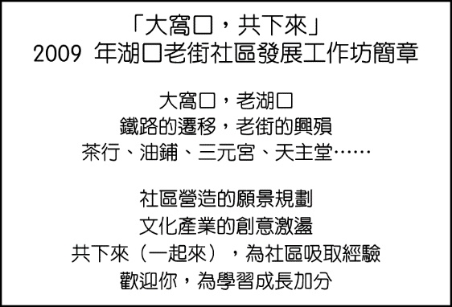　  
(A)強調居民的共同參與　(B)善用地區資源，發展社區的獨特性　(C)拯救地方歷史古蹟與文化遺產　(D)補強社區防災功能與規劃

答案：(D)

題號：0102-00112　　　\*085606-0102-00112\*　　　難易度：中　　　出處：各校試題

案例一：日本白川鄉境內有5座合掌村落，合掌村的得名來自於建築型式，厚實的茅草屋頂呈人字形如同兩手合握一般，於是房子被稱為「合掌造」，而村莊就被喚做「合掌村」。頂覆茅草的「合掌造」傳統家屋，雖然堅固實用，但每隔30～40年就必須更換老朽的屋頂茅草。每次有哪一家人的屋頂需要翻修，全村的人就會通力合作同心協力一起完成。全村有百餘幢以茅草覆頂建成的房屋，全部人工興建不用一根鐵釘。  
案例二：幾年前，位於省道旁五結鄉二結村，居民正想為他們心中的守護神──王公廟換新家，對於現有的廟宇，有人主張要拆除，有人認為要妥善保留，不管意見如何，二結人不想讓「王公廟」與其他廟宇一樣被輕率地拆除。因為，小廟剝落的彩繪、泛黑的雕梁、廟埕的老樹、過火的空地，點點滴滴都足以觸動村落子民的記憶，緊緊地把這裡的土地與人民繫在一起。二結人鍥而不捨地試圖尋找保存的各種可能性，近半年的居民參與、自決過程及其結果，從完全拆毀、拆除重建，到最後以平移方式保存整棟舊廟，並在原址建新廟。  
上述兩個社區營造例子，說明社區營造的兩個重要特色為：(甲)增加社區就業機會；(乙)政府由上而下主導社區發展方向；(丙)透過共同議題凝聚共識，喚起地方感；(丁)以推動觀光休閒產業為主軸；(戊)居民參與的重要性。　  
(A)甲乙　(B)丙丁　(C)丁戊　(D)丙戊

答案：(D)

題號：0102-00113　　　\*085606-0102-00113\*　　　難易度：中　　　出處：各校試題

社區規劃師若要在社區營造中加強「學童放學步行安全」，讓學童從出校門口到回家，以及課後的安置、輔導等，都有詳細規劃，並減少交通安全以及綁架勒贖等治安案件發生，可運用地理資訊系統的哪一項功能？　  
(A)疊圖分析　(B)路網分析　(C)環域分析　(D)視域分析

答案：(B)

題號：0102-00114　　　\*085606-0102-00114\*　　　難易度：難　　　出處：精選試題

小明住的社區利用假日舉辦了「如何有效利用社區公共設施」講座，這是發揮了社區的何種功能？　  
(A)守望相助　(B)教育文化　(C)生態保育　(D)消除髒亂

答案：(B)

題號：0102-00115　　　\*085606-0102-00115\*　　　難易度：難　　　出處：精選試題

社區總體營造採取「產業文化化，文化產業化」的概念，將傳統地方產業與文化相結合。請問：其主要目的不包括下列何者？　  
(A)「文化產業化」可使文化藉由產業的運作而衍生利益　(B)「產業文化化」可使產業得以受到世人的珍惜　(C)觀光化的文化產業可讓更多人認識該文化存在之獨特性　(D)可成為社區文化的一部分

答案：(A)

解析：(A)文化一般不講求利益，「文化產業化」可使文化藉由產業的運作得以持續下去。

題號：0102-00116　　　\*085606-0102-00116\*　　　難易度：難　　　出處：精選試題

南投水里的蛇窯從一個陶器工廠，曾走過輝煌的時代，卻也曾一度因為時代的變遷而沒落；而今日卻以文化園區的角色，在臺灣的陶器界奠定一席之地。請問：水里蛇窯之所以可以在近年內再度復興，其關鍵的原因為何？　  
(A)產業化　(B)製作成本降低　(C)觀光化　(D)文化化

答案：(C)

解析：(C)唯有藉由觀光的收益才能讓產業和文化有生存和運作下去的經濟來源。

題號：0102-00117　　　\*085606-0102-00117\*　　　難易度：難　　　出處：精選試題

臺南的安平古堡地區是臺灣最早發展的地方，該市的延平街即號稱臺灣最早的第一條商業街，數百年來依然保有早期的建築特色及景觀。但曾幾何時卻不敵歲月的流逝而沒落與蕭條，幸好近一、二十年透過社區總體營造而復興，並重建早日的風采，每逢週休二日放眼所及都是人潮擁擠的景象。請問：這種復興的過程與方式可稱為什麼？　  
(A)文化產業化　(B)產業文化化　(C)文化觀光化　(D)文化復興

答案：(A)

題號：0102-00118　　　\*085606-0102-00118\*　　　難易度：難　　　出處：精選試題

日本谷千根社區的主題地圖中，詳細列出區域內的湯屋、酒屋、寺廟、美麗景點、電車站、藝術家、喫茶店與名人墓，由此可知谷千根社區最重要的產業是什麼？　  
(A)農業　(B)商業　(C)觀光　(D)宗教

答案：(C)

解析：文中所述景點皆與觀光產業有關。

題號：0102-00119　　　\*085606-0102-00119\*　　　難易度：難　　　出處：精選試題

社區營造時常會以當地資源為核心，推行產業復興。下列社區與產業的配對，正確者為何？　  
(A)宜蘭冬山鄉珍珠社區漁業　(B)彰化田尾鄉鹽田　(C)雲林湖本社區木屐　(D)臺南七股十份村黑面琵鷺的保育

答案：(D)

解析：(A)為稻作  
(B)為花卉  
(C)為八色鳥

題號：0102-00120　　　\*085606-0102-00120\*　　　難易度：難　　　出處：精選試題

高雄市三民區本和里生態滯洪池為全國首座都市型防洪滯洪池，採取生態工程施作，與相鄰公園作整體的景觀搭配，並且為高雄市推動溼地生態廊道的重要溼地之一，兼具滯洪與遊憩功能，已經成為市民休閒的好去處。請問：下列哪一張水文歷線圖最能表示滯洪池設置前與後的差異？　  
(A)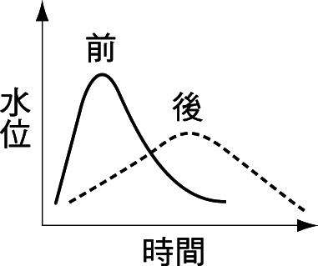　(B)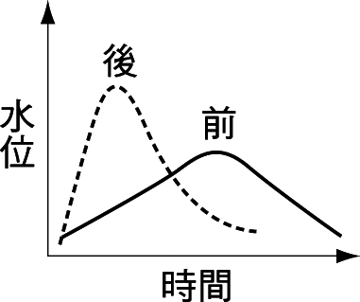　(C)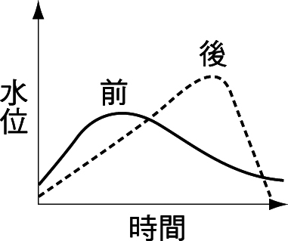　(D)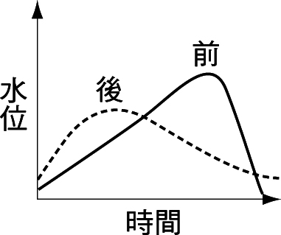

答案：(A)

解析：以人工湖方式暫時吸納部分流水後再緩慢輸出，即可減輕排水溝渠的負荷，這種人工湖或池塘即稱為滯洪池。

1–2　社區總體營造



題號：0102-00121　　　\*085606-0102-00121\*　　　難易度：易　　　出處：精選試題

社區營造與社區總體營造，可以強化居民對社區的認同感，凝聚更團結的社區意識，讓人與人之間、人與地之間的關係更為和諧。請問：  
(1)我國政府的哪一個機關是負責「社區總體營造」計畫的專責機構？　(A)觀光局　(B)內政部民政局　(C)文化部　(D)內政部營建署。  
(2)為何社區總體營造是一個由下而上的發展理念？　(A)因為我國政府的行政機關是一種由下而上的執行系統　(B)因為我國的各社區有權力決定政府是否可以對該社區進行社區再造的工程　(C)因為社區再造工程要由下屬單位進行工程建設，再由上級單位進行審核及驗收　(D)因為社區是否要再造，通常是社區意識的一種覺醒與議決行為。

答案：(1)C；(2)D。

題號：0102-00122　　　\*085606-0102-00122\*　　　難易度：易　　　出處：精選試題

社區營造主要包括三個方面「造人、造景、造產」。以「造人」面向而言，又可分為「人與人之間的關係」、「人與環境之間的關係」兩個部分。請問：  
(1)社區營造屬於公共事務，該如何提振全體社區居民共同的參與感，使社區居民對其他居民或環境產生認同感？　(A)由行政單位召開的協調會　(B)由學者不定期舉辦的研討會　(C)召開社區會議　(D)由區公所或鄉公所定期到各社區宣導。  
(2)下列哪一個是屬於社區發展當中的「造景」工作？　(A)對於舊的社區景觀加以清除，重新建設成新穎且美觀的社區　(B)成立街道美化工程隊伍　(C)在社區中設立廣告看板　(D)繪畫出社區未來的遠景藍圖。  
(3)雲林古坑地區因為在日治時代就有種植咖啡的歷史，藉由鄉公所重新包裝及經營，在市面上推出「古坑咖啡」的品牌，成功地帶動了臺灣的咖啡文化之一環。請問：上述是哪一種社區營造範疇？　(A)企業化　(B)造產　(C)造人　(D)造景。

答案：(1)C；(2)B；(3)B。

題號：0102-00123　　　\*085606-0102-00123\*　　　難易度：易　　　出處：指考試題

福菜是苗栗縣公館鄉居民的傳統食物，其製作通常是在二期稻作收割後，於田裏栽種芥菜，經60幾天生長後，採收醃製而成。2009年，公館鄉舉辦了第一屆的福菜文化節，邀請鄉內小朋友體驗採福菜、曬福菜活動，小朋友興奮地抱起一棵棵福菜，在田裡鋪成臺灣的圖案。請問：  
(1)若將臺灣居民分為四大族群時，文中舉辦福菜文化節的縣分，主要的居住族群為何？　(A)原住民　(B)新住民　(C)閩南人　(D)客家人。  
(2)文中採福菜、曬福菜活動的設計目的，最適合用下列哪個概念解釋？　  
(A)地方感　(B)精緻農業　(C)環境倫理　(D)地景多樣性。  
(3)福菜文化節的承辦單位，最擔心遇到下列哪種天候，導致活動的舉辦受到影響？　(A)梅雨導致陰雨綿綿　(B)西南氣流引來暴風雨　(C)冷鋒過境夾帶細雨　(D)熱力對流帶來大雷雨。

答案：(1)D；(2)A；(3)C。

解析：福菜是傳統客家美食。宣傳傳統美食，增進地方文化認同感。從題幹二期稻作生長時間約為7~11月，收割完後約是1月，故可知答案(C)。

題號：0102-00124　　　\*085606-0102-00124\*　　　難易度：中　　　出處：各校試題

宜蘭縣蘇澳鎮的白米社區居民在重新審視自己社區獨特的經驗後，確立要振興該地在日治時期和戰後初期發展甚具規模的產業，並以此成功發展了劇有社區文化特色的觀光產業。請問：  
(1)該社區積極發展的地方產業的產品為何？　(A)柿餅　(B)木屐　(C)蜜餞　(D)藤椅。  
(2)此特色符合社區發展的哪一面向？　(A)環境生態　(B)經濟生產　(C)社會生活　(D)資源生產。

答案：(1)B；  
(2)B。

題號：0102-00125　　　\*085606-0102-00125\*　　　難易度：中　　　出處：精選試題

經由社區居民的集體參與，結合社區各項資源，維護社區所擁有的特色，以期社區達到永續經營的目的。請問：  
(1)「社區總體營造」的概念來自於國外哪些活動？(甲)日本造町；(乙)美國社區設計；(丙)英國社區建築；(丁)德國社區規劃　(A)甲乙丁　(B)甲丙丁　(C)乙丙丁　(D)甲乙丙。  
(2)社區總體經營計畫中，最後階段是什麼？　(A)提高國民所得　(B)打造三生聚落　(C)縮小區域差距　(D)平衡城鄉發展。  
(3)要追求社區的永續發展，便需重視人與環境的和諧相處。請問：下列何者為此原則的重要課題？　(A)生態社區　(B)生產社區　(C)集合式社區　(D)低密度社區。

答案：(1)D；(2)B；(3)A。

解析：(2)「三生聚落」指的是重視生態、生活及生產的聚落。

題號：0102-00126　　　\*085606-0102-00126\*　　　難易度：中　　　出處：精選試題

「社區總體營造」計畫是臺灣近十多年來發展出來的新概念，強調經由社區居民的參與，對社區產生認同與關懷，追求社區永續發展。請問：  
(1)若要賦予社區更多元的發展，下列哪些方式是可行的？(甲)環境保育；(乙)街道景觀重建；(丙)特殊產業的推廣；(丁)社區自治，政治獨立　(A)甲乙丙　(B)甲乙丁　(C)乙丙丁　(D)甲丙丁。  
(2)行政院推動的「社區總體營造」計畫，其目的是要激發社區居民的哪一項要素？　(A)治安的維護　(B)共同意識的培養　(C)國際禮儀的訓練　(D)個人生涯的規劃。  
(3)幸福社區利用廢棄的糖廠鐵道，栽植樹木綠化環境，是屬於社區總體營造工作的哪一項？　(A)古蹟建築的維護　(B)社區治安的維護　(C)環境保護觀念　(D)民俗活動的推廣。

答案：(1)A；(2)B；(3)C。

題號：0102-00127　　　\*085606-0102-00127\*　　　難易度：中　　　出處：精選試題

臺灣許多鄉鎮的社區總體營造相當成功，其特色產業幾乎已成為該鄉鎮的代名詞。請問：  
(1)鶯歌最具代表性的產業為下列何者？　(A)草莓　(B)陶瓷　(C)蓮花　(D)放天燈。  
(2)鹽水最具代表性的傳統文化特色為何？　(A)蜂炮　(B)飛魚祭　(C)桐花節　(D)中元祭。  
(3)三義最具代表性的傳統文化為何？　(A)米粉　(B)芒果　(C)木雕　(D)燒王船。

答案：(1)B；(2)A；(3)C。

題號：0102-00128　　　\*085606-0102-00128\*　　　難易度：中　　　出處：精選試題

臺灣的社區建設與發展在歷史腳步中，從早期各社區興建「社區活動中心」和「社區文康中心」，演變到今日從事社區總體營造的階段。請問：  
(1)依據內政部近年來的資料顯示，各村里成立社區發展協會的比例，新北市和桃園市為比例較低的縣市，其原因為何？　(A)缺乏經費　(B)缺乏組織人才　(C)居民的來源較分歧，缺乏「地方感」　(D)大多為老舊社區，無特殊景物可凝聚地方意識。  
(2)社區在進行社區總體營造時，容易突顯出下列哪兩個社區發展的特質？(甲)地方參與；(乙)自主性；(丙)由上而下執行的政策力量；(丁)階段性任務　(A)甲乙　(B)乙丙　(C)甲丁　(D)丙丁。

答案：(1)C；(2)A。

解析：(1)(C)居民的來源多為外來移民，對地方社區較缺乏「地方感」。  
(2)(丙)應為由下而上執行；(丁)社區總體營造是一項永續性的發展工作。

題號：0102-00129　　　\*085606-0102-00129\*　　　難易度：中　　　出處：精選試題

小樽運河位於日本北海道，19世紀時曾是日本重要的礦產輸出港。因都市發展，為取得填海的沙土，開鑿了小樽運河。隨著港灣設施現代化，大型吊車的採用，運河逐漸被淘汰。因夏日淤泥帶來陣陣惡臭，造成小樽當地環境品質急速惡化，地方行政部門決定填埋運河，但小樽當地的居民認為應該保護運河與周遭建築，在1975年組成小樽運河保存協會總會。「填埋運河」工程在輿論聲討之下，被迫凍結。請問：  
(1)短文內容說明了什麼？　(A)地方感消失　(B)社區總體營造失敗　(C)由下而上的社區運動力量　(D)政府施政的無能。  
(2)根據日本的自然環境判斷，昔日小樽最有可能輸出的礦產為何？　(A)鐵礦　(B)煤礦　(C)石油　(D)天然氣。  
(3)下列關於運河區的氣候特色敘述，何者正確？　(A)運河區冬季結冰，夏季則潺潺流水　(B)氣候特徵類似溫帶大陸性　(C)年溫差甚大　(D)夏季吹西南風，冬季東北風。

答案：(1)C；(2)B；(3)A。

解析：(1)由「小樽當地的居民認為應該保護運河與周遭建築，在1975年組成小樽運河保存協會總會。『填埋運河』工程在輿論聲討之下，被迫凍結。」可知為由下而上的社區力量。  
(2)日本礦產資源不豐，昔日只有少量燃煤可供輸出。  
(3)氣候特徵類似溫帶海洋性，年溫差不大，夏季吹東南風，冬季吹西北風。

題號：0102-00130　　　\*085606-0102-00130\*　　　難易度：中　　　出處：精選試題

1997年9月28日，代表宜蘭大二結社區歷史記憶的王公廟即將被拆除，二結人「尊重傳統」、「還我歷史空間」的呼聲漸起，同心協力發起「保護舊廟」的社區運動。附圖為社區居民舉行「千人移廟」的歷史性壯舉。請問：  
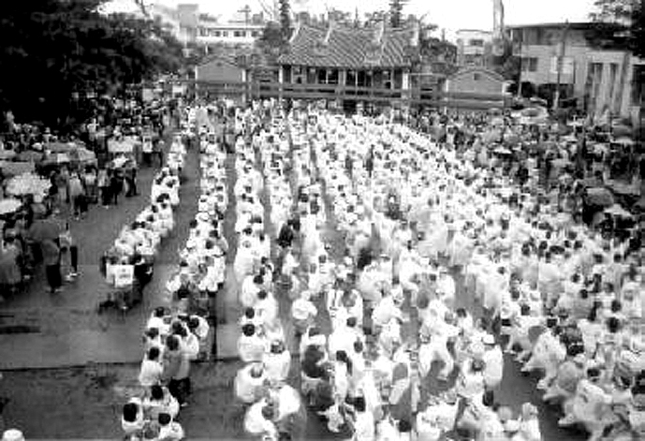  
(1)由短文的敘述與二結人的移廟壯舉可知，所謂大二結社區的地理空間範圍應該為何？　(A)宜蘭縣五結鄉　(B)宜蘭縣五結鄉二結村　(C)五結鄉商圈　(D)王公廟祭祀圈。  
(2)二結地名的由來應該與以下哪一因素有關？　(A)集資建廟　(B)集體開墾　(C)地形平坦　(D)氣候多雨。

答案：(1)D；(2)B。

解析：(1)「大二結」是指以王公廟為中心的祭祀圈，就是鎮安村、二結村和三興村的總稱。  
(2)宜蘭地方多有一結、二結、三結、四結、五結、六結、七結、十六結、十九結、三十九結等地名，皆是因當初至此之拓殖團體之結首分段數或其順序而命名。

題號：0102-00131　　　\*085606-0102-00131\*　　　難易度：中　　　出處：精選試題

生活空間的營造是當代重要的地理議題之一，以宜蘭蘇澳的白米社區為例，早期利用周圍資源發展木屐與水泥業，後因時代轉變，產業沒落。白米社區的居民為振興社區，以「產業文化化，文化產業化」為訴求，從事社區總體營造。請問：  
(1)社區總體營造是當代的重要地理議題之一，就地理學三大傳統而言，它可歸納為哪一類？　(A)空間分析　(B)生態分析　(C)區域複合體分析　(D)因果分析。  
(2)一個地區的發展常面臨的問題與困境包括：(甲)青壯人口嚴重外流、人口老化；(乙)工業區老化、住宅供應不足；(丙)傳統產業與文化逐漸沒落、消失；(丁)居民組成複雜不易產生認同感。根據白米社區的社區總體營造內容與主題判斷，白米社區當時最有可能面臨哪些問題？　(A)甲乙　(B)乙丙　(C)甲丙　(D)丙丁。  
(3)以下關於白米社區總體營造的意義與功能的敘述，正確的選項為何？　(A)產品若行銷全球則為全球在地化的展現　(B)居民們是行動的主體，一起努力，絕不倚靠外人　(C)活動所需的費用主要依靠中央政府的經費補助　(D)社區營造會成功，是因居民有地方感。

答案：(1)C；(2)C；(3)D。

解析：(2)白米社區以提振產業為社區營造的訴求，可見工作機會少，青壯人口外流；短文中亦提到木屐與水泥業，後因時代轉變，產業沒落，故正確答案為甲丙。  
(3)(A)為在地全球化；(B)可藉助專家或政府協助；(C)費用來源可來自居民、企業或政府補助。

題號：0102-00132　　　\*085606-0102-00132\*　　　難易度：中　　　出處：精選試題

雲林古坑是臺灣的咖啡之鄉，集集大地震、納莉風災伴隨而來的土石流，重創當地的景觀和產業，在政府資金的補助和地方居民共同的努力下，華山村以咖啡作為帶動社區發展的火車頭，引領符合環境所種植的野菜水果等作物，輔以觀光休閒農業的轉型深耕，逐漸塑造出全國最具特色的咖啡社區。請問：  
(1)華山地區社區營造成功的關鍵在哪裡？　(A)政府補助　(B)農業轉型深耕　(C)地方參與　(D)發展出咖啡社區。  
(2)目前華山社區內三百多戶的九百多人中，約有八成的人口都已投入觀光休閒農業，在華山村幾乎沒有失業人口，華山社區能順利留住人群為求永久的生存與生活而努力，主要的關鍵為何？　(A)營造地方特色產業　(B)使地方交通更加便利　(C)改善居住的環境品質　(D)舉行大型的活動。  
(3)社區總體營造是由政府機關哪一個單位負責規劃與推廣？　(A)營建署　(B)工業局　(C)經濟建設委員會　(D)行政院文化部。

答案：(1)C；(2)A；(3)D。

解析：(1)社區總體營造強調地方參與，共同為社區而努力。  
(2)營造地方特色產業，讓居民有一定的經濟收入，居民才願意留下一同為社區努力。  
(3)文化部（原文建會）在1994年提出「社區總體營造」計畫。

題號：0102-00133　　　\*085606-0102-00133\*　　　難易度：中　　　出處：精選試題

南投縣埔里鎮的桃米里，在百年前因為是居民往返魚池和埔里挑運的中繼站，而被人稱作「挑米坑仔」，光復後才被稱作「桃米里」。歷經集集大地震的考驗，從家園母土找到重建的契機，並在社區居民的積極經營下，成為埔里鎮一處以自然生態為招牌的旅遊景點之一。請問：  
(1)村中最大的「草湳」地，除保持既有功能外，仍保持原有的植物、地貌成為社區的活招牌，「草湳」地應最接近哪一種生態環境？　(A)原生林　(B)溼地　(C)高山草原　(D)雨林。  
(2)桃米社區以下列何種具體措施來打造社區，繼續營造社區的發展，成為生態社區的成功典範？　(A)新故鄉文教基金會資金的挹注　(B)政府積極的參與　(C)提撥固定經費照顧與發展社區　(D)結合大埔里地區民間組織的力量。

答案：(1)B；(2)C。

解析：(1)溼地長久以來除提供灌溉、蓄洪功能外，由於一直保持良好之植物覆被及天然地形，未受到過度之開發或破壞，是臺灣中部地區很有代表性、值得加強保育並提供生態教育、旅遊、研究之寶貴地點。  
(2)桃米社區以收取、提撥固定經費，以維繫社區開支，利益得以共享，繼續營造社區的發展。

題號：0102-00134　　　\*085606-0102-00134\*　　　難易度：中　　　出處：精選試題

(甲)宜蘭無尾港社區；(乙)蘇澳白米社區；(丙)礁溪湯園社區；(丁)埔里桃米社區，均為社區總體營造最佳成功的案例。請問：  
(1)哪一社區因地方產業沒落造成人口外流，社區發展因此衰退。但是社區的發展也因傳統產業如木屐和文化結合，進而帶動該社區的發展？　(A)甲　(B)乙　(C)丙　(D)丁。  
(2)哪兩個社區主要是以生態社區發展為其長遠的目標？　(A)甲乙　(B)丙丁　(C)甲丁　(D)乙丙。

答案：(1)B；(2)C。

解析：(1)白米社區三面環山，山上出產「江某樹」，質地堅硬，非常適合做成木屐。  
(2)(甲)無尾港為一沼澤溼地、秋冬候鳥過境必經地，且溼地具豐富水生動植物資源，提供鳥類食物來源；(丁)桃米生態社區當地擁有豐富的動植物資源及草湳溼地。

題號：0102-00135　　　\*085606-0102-00135\*　　　難易度：中　　　出處：精選試題

1994年政府提出社區總體營造。請問：  
(1)社區總體營造的概念，源自於哪個政府單位？　(A)觀光局　(B)文化部　(C)內政部民政局　(D)內政部營建署。  
(2)社區總體營造的最主要成員為何？　(A)政府　(B)專家　(C)民代　(D)居民。  
(3)社區總體營造的特色，不包括以下何者？　(A)由下而上　(B)社區居民共同參與　(C)全面性的社區　(D)行政管理便利。

答案：(1)B；(2)D；(3)D。

解析：(1)自1994年起，文化部（原文化建設委員會）等政府單位企圖透過這項長期工程，全面改造文化地貌、景觀環境和生活品質。  
(2)社區總體營造是指社區裡的全體居民，針對社區所面臨的問題或需要，自發性的共同參與社區的公共事務，強化了居民對社區的認同感，也凝聚更團結的社區意識與濃厚的地方感。

題號：0102-00136　　　\*085606-0102-00136\*　　　難易度：中　　　出處：各校試題

1980年代初期，臺灣出現以社區為尺度的社會集體行動，此為臺灣社區總體營造最早的起源。民國83年，文化部（原文建會）提出社區總體營造，謀求社區的整體發展與永續經營。民國94年「六星計畫」更具體界定地方產業、社福醫療、社區治安、人文教育、環境景觀及生態社區等6個社區總體營造的主題。歸納社區運動產生之原因大致可分為幾種類型，且各不同類型的參與者也不盡相同。請依此回答下列問題：  
(1)埔里鎮桃米社區利用原有的自然資源，訂出「桃米生態農業休閒村」，目前以經營民宿及生態解說為居民主要的收入來源。請問：社區總體營造可以成功的最關鍵因素為　(A)文化部強行主導　(B)地方政府政令宣導成功　(C)在地居民主動的參與　(D)大型企業的資金捐贈。  
(2)下列哪一個社區最可能以「風車」發電為其社區的代表特色？　(A)臺中縣大肚台地的立全社區　(B)新北市的平溪社區　(C)宜蘭縣蘇澳鎮的白米甕社區　(D)臺南縣白河鎮的關子嶺社區。

答案：(1)C；  
(2)A。

題號：0102-00137　　　\*085606-0102-00137\*　　　難易度：中　　　出處：各校試題

後壁鄉侯伯社區居民昨日在大廟三恩府前，以稻草與竹子裝置古亭畚、水牛及農產品，象徵對牛感恩之情，期望年年「牛轉乾坤」慶豐收。侯伯社區發展協會總幹事廖義順表示，三恩府現址在5、60年代曾開設一家專門修理牛車、製造牛車的牛車店，沒落之後才改建三恩府，今年逢牛年，社區很多老農都相當懷念當年牛車店前車水馬龍景況。  
適逢今年展開社區營造，村民取得共識，以稻草水牛、古亭畚、風鼓、背著稻穀麻袋的農夫及農產品作為裝置藝術。村長黃宿塵說，全部作品由環保義工合力布置，出錢出力。請回答下列問題：  
(1)三恩府舊址的牛車店在60年代之後的沒落主因是臺灣的哪一現象變革？　(A)稻田轉作　(B)開放稻米進口　(C)農具機械化　(D)國內飲食習慣變。  
(2)在侯伯社區營造的裝置藝術中，出現了附圖中的設施，該設施在傳統農村社會時最可能為　(A)儲放農具　(B)牛舍　(C)置放農作物　(D)盥洗室的功能。  
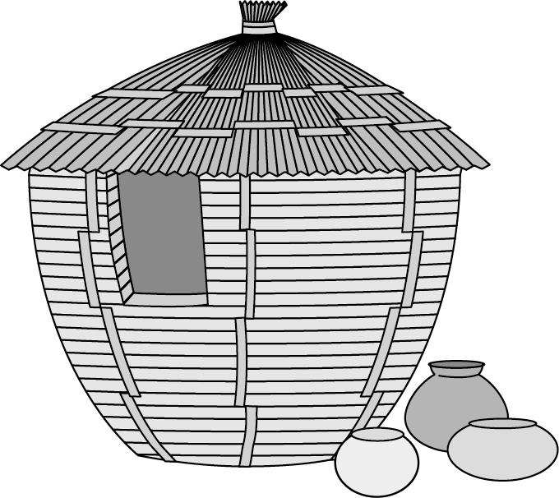  
(3)由文中可以研判此地「社區總體營造」的核心主軸為　(A)血緣性地方感　(B)地緣性地方感　(C)產業地方感　(D)祭祀圈地方感。

答案：(1)C；  
(2)C；  
(3)C。

題號：0102-00138　　　\*085606-0102-00138\*　　　難易度：中　　　出處：各校試題

資料一：桃米社區自稱是一個「稱呼青蛙為老闆的地方」，在集集大地震之後才投入社區總體營造的行列，但在短短幾年之內就已有良好的成效。  
資料二：「在這塊我們深愛的母土家園，我們願意以最虔敬的心情與大地共處。我們絕不使用危及土地的物質，以及從事有害生態環境的行為，希望透過我們的共同誓約，為後代子孫預留一片永續的淨土。」（桃米社區有機菜圃管環公約）請問：  
(1)桃米的社區總體營造發展歷程，最接近下列哪一概念？　(A)市民農園　(B)農村改造運動　(C)觀光休閒村　(D)土地使用分區管制。  
(2)從「稱呼青蛙為老闆的地方」此句話分析，桃米社區的地環環境有何特色？　(A)山多平原少　(B)高溫多雨　(C)溼地遍布　(D)人口密度低。  
(3)由上述有關桃米社區的資料說明，可知下列何項事實？　(A)社區總體營造的過程需高度依賴政府與專家的支援　(B)三生聚落可達到人與環境共存共榮的雙贏局面　(C)由上而下的推動方式有助於找出社區獨特性，振興產業　(D)社區營造永續發展的契機在於重大災害發生，喚醒當地居民的地方感。

答案：(1)B；  
(2)C；  
(3)B。

題號：0102-00139　　　\*085606-0102-00139\*　　　難易度：中　　　出處：各校試題

日本廣島的美星町，是偏遠山村，入夜之後，街燈稀疏，長夜暗闇，只剩滿天星斗。當地居民常常感歎說：「除了滿天星斗，這裡什麼也沒有。」然而，這句話讓部分居民產生了另一種想法：「為何不將星斗變成獨特景觀，吸引外人來參觀。」因此，全町居民共同商討和制訂「光害防止條例」，規範全町照明方式，以保護這片夜空下永遠閃爍的星星。現今，美星町成為日本天文研究的重鎮。請問：  
(1)美星町之所以能成為日本的天文研究重鎮，其成功之道在於？　(A)居民共識　(B)政府引導　(C)專家協助　(D)學者規劃  
(2)居民制訂「光害防止條例」，規範全町夜晚的照明。此作法希望達成社區營造的哪個面向，以永續發展社區？　(A)環境生態　(B)經濟生產　(C)社會生活　(D)資源生產

答案：(1)A；  
(2)B。

題號：0102-00140　　　\*085606-0102-00140\*　　　難易度：中　　　出處：各校試題

繪製社區地圖，是社區居民了解社區的方法，也是敘述社區故事的方式。附圖為○○社區發展協會所繪製的社區地圖。請問：  
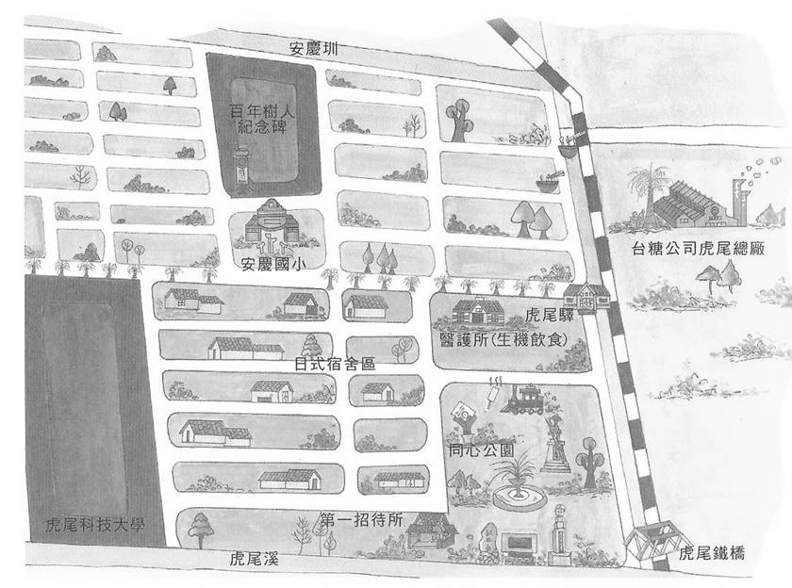  
(1)觀察此社區地圖的內容，推測該社區應該位於哪個縣市？　(A)新竹縣　(B)宜蘭縣　(C)南投縣　(D)雲林縣  
(2)此張社區地圖主要在敘述該社區地景的形成，可能與某項農業活動的發展有關。下列哪個敘述正確描述該項農業活動的特性？　(A)農牧品為收入來源　(B)作物直接銷售市場　(C)農產品先行初級加工再出口　(D)農產銷售形式依距離而不同  
(3)2011年該社區曾與某國營企業共同舉辦社區活動，活化該社區與當地產業的發展。此項社區活動最可能為：　(A)水果節　(B)榨糖節　(C)冰棒季　(D)鐵道季

答案：(1)D；  
(2)C；  
(3)B。

題號：0102-00141　　　\*085606-0102-00141\*　　　難易度：中　　　出處：各校試題

「宜蘭縣蘇澳鎮的白米社區位於蘇花公路起點，早期有十多家礦石加工廠，生產的『石米仔』產量高居全國第一。但採礦帶來自然景觀生態破壞，居民終日生活在塵土飛揚、砂石車威脅的惡劣環境中。民國82年，居民成立社區發展協會，積極整頓遭汙染的家園，也成為與礦石廠協商抗爭的對口單位。之後，為了尋回社區的生機，居民透過訪談重新認識社區歷史與環境，發現當地曾流傳一句諺語：『白米甕，做材屐，偷剉柴，山林捉』，適合作為帶動社區營造的方向。」請問：  
(1)白米社區擁有的礦石資源，與昔日高雄柴山、半屏山的礦石，屬於同一類工業原料。這最可能是哪一種資源？　(A)大理石　(B)石灰石　(C)煤礦　(D)黃金  
(2)白米社區最初凝聚社區居民地方認同感的原因是：　(A)重大天然災害發生　(B)歷史文化景觀的保存　(C)社區環境、安全的自救　(D)節慶祭典活動的舉辦  
(3)為了社區永續性發展，白米社區社區營造的主軸方向是？　(A)拯救地方歷史古蹟與文化遺產　(B)產業文化化，發展木屐產業　(C)發揮創意，美化居住空間　(D)開辦藝文教室，鼓勵終身學習

答案：(1)B；  
(2)C；  
(3)B。

題號：0102-00142　　　\*085606-0102-00142\*　　　難易度：中　　　出處：各校試題

臺東縣池上鄉為花東縱谷著名的魚米之鄉，米以池上米為貴，魚則來自大坡池。大坡池又名池上大埤，標高在260～270m間，其主要水源來自新武呂溪伏流以及人工水圳灌溉附近水田後的溢流水，池水則由排水口向北流出，成為秀姑巒溪源頭之一。請問：  
(1)池上鄉應屬於何種河流堆積地形？　(A)峽谷　(B)三角洲　(C)氾濫平原　(D)山麓沖積扇  
(2)(甲)原新武呂溪河道寬闊，附近平原多為荒地；(乙)大坡庄、萬安庄及新開園庄的人口聚集程度不如昔；(丙)臺九線及東線鐵路交會地，形成池上鄉重要的行政中心；(丁)河道附近的荒地多已闢為農地。比較1904年臺灣堡圖（圖一）及2010年衛星影像中的池上平原（圖二），近百年來此地發生哪些改變？　(A)甲乙丙　(B)甲乙丁　(C)乙丙丁　(D)甲丙丁  
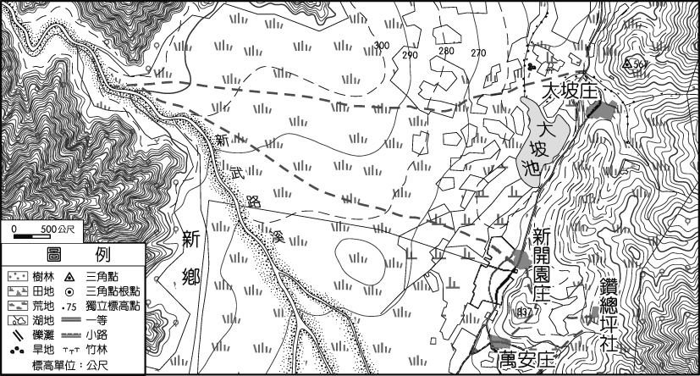  
圖(一)  
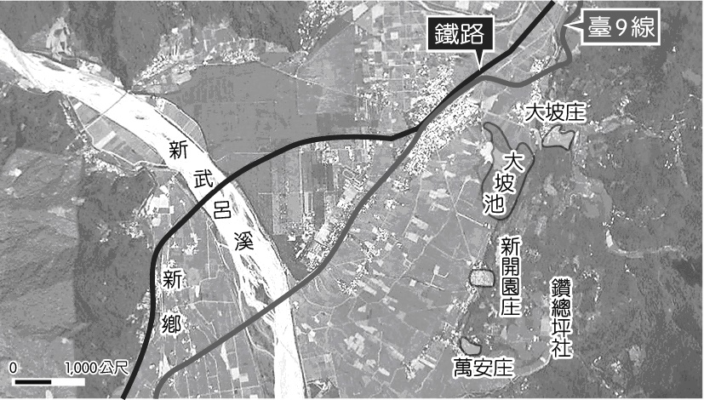  
圖(二)

答案：(1)D；  
(2)D。

題號：0102-00143　　　\*085606-0102-00143\*　　　難易度：中　　　出處：精選試題

隨著全球化時代來臨，為了保存各地的文化產業，也風起雲湧的進行社區總體營造計畫，以保存地方文化產業，並維護生態環境。附圖為臺灣某地區在20世紀初（圖一）、21世紀初（圖二）近100年間的變化，請在讀圖後回答下列問題：  
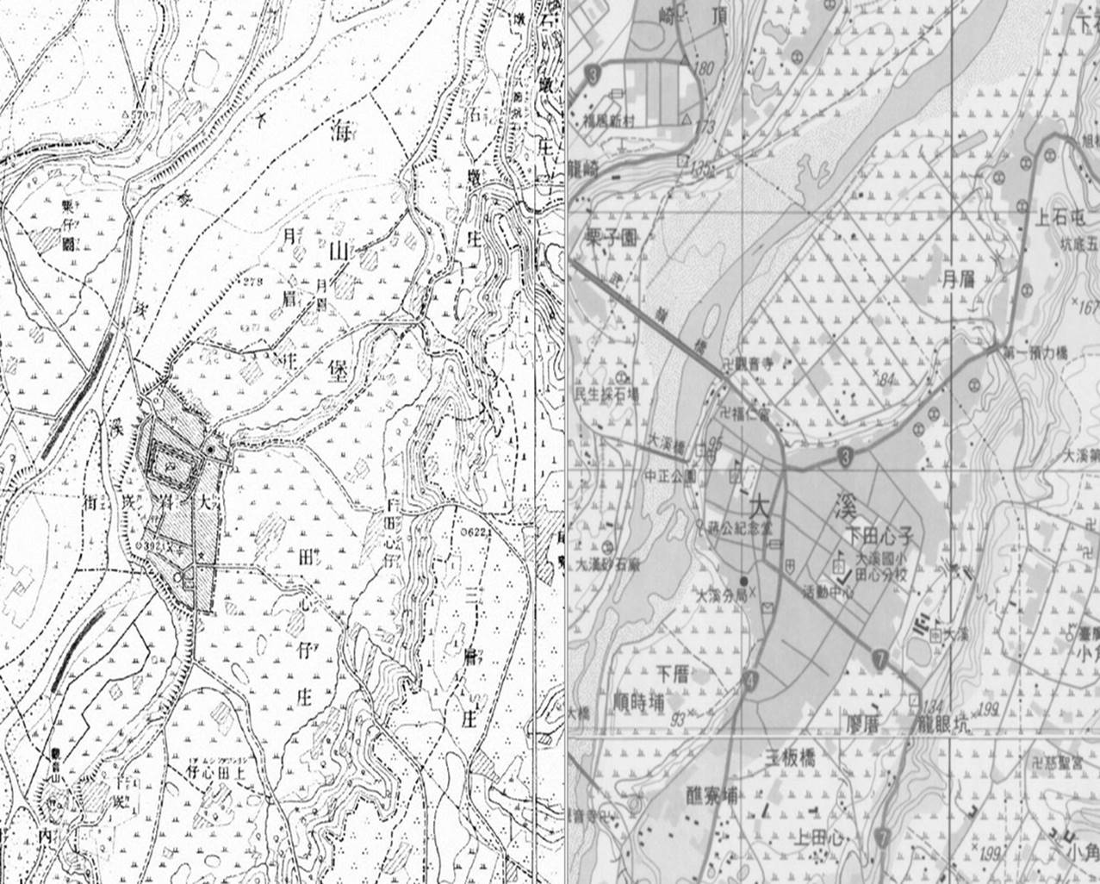圖(一)  
圖(二)  
(1)此二張圖疊合後產生誤差的原因，可能與下列那一項地圖要素不同有關？　(A)比例尺　(B)圖例　(C)投影法　(D)方位。  
(2)圖中主要社區聚落最早產生的地點，與下列何種地形面有關？　(A)河階　(B)沙洲　(C)沖積扇　(D)地塹。  
(3)該社區進行改造之時，最強調的地方特色可能為下列何者？　(A)歷史建築　(B)茶葉烘焙　(C)礦業沿革　(D)生態復育。

答案：(1)C；(2)A；(3)A。

解析：(1)臺灣堡圖完成於1898～1904年，當時的投影法與經建版地圖不同，即使比例尺相近，疊合後也會產生誤差。  
(2)聚落西側濱臨大嵙崁溪〔大漢溪〕，東側等高線密集處可見明顯的河階崖，判斷該地形面為河階。  
(3)老街具有一個世紀以上的歷史，其古建築巴洛克式浮雕山牆以及仿古立面改造建築，已形成社區文化特色。

題號：0102-00144　　　\*085606-0102-00144\*　　　難易度：中　　　出處：各校試題

若要了解臺灣真正的美就是庶民文化，當然要來看看臺灣從南到北368個鄉鎮社區居民的創造力，都很有特色和生命力，小煌這次旅遊選擇幾個鄉鎮來探訪(甲)鹿野龍田村綠色隧道；(乙)美濃紙傘菸草樓；(丙)埔里桃米生態村；(丁)蘇澳白米村小木屐；(戊)花蓮豐田移民村，來感受社區總體營造給居民帶來哪些影響。請問：  
(1)請以火車為主方式搭配其他交通工具，幫住在基隆的小煌於上述地點，規劃順暢由北到南且不重複往返的路線，下列哪項的安排最能符合他的需求？　(A)丙乙丁戊甲　(B)丁乙丙甲戊　(C)丁戊甲乙丙　(D)乙丙甲戊丁  
(2)上述各項社區總體營造需求產生的主要原因，何者最不正確？　(A)認同感消失　(B)地方政治風氣敗壞　(C)人口移動頻繁，居民長期地方記憶消失　(D)居民對社區事務日漸疏離，社區傳統產業衰頹  
(3)小煌進一步想要評估南投埔里桃米生態社區總體營造的成效，則他應採用地理學的哪一種分析方法？　(A)空間分析　(B)生態分析　(C)區域複合體分析　(D)量化分析

答案：(1)C；  
(2)B；  
(3)C。

題號：0102-00145　　　\*085606-0102-00145\*　　　難易度：中　　　出處：指考試題

嘉義縣梅山鄉某村落的居民，長期以來都是引山泉水做為日常用水，2015年春，該村水源被外村人從上游攔截，差點無水可用，該村村民決定組織「簡易自來水管理委員會」，確保村民用水無虞。此外，該村也決議重修水源頭的蓄水池，此重建工程是由各用水戶派出男丁，以人力扛負磚塊、水泥等，攀登陡峭山路，徒步進入水源地重建。請問：  
(　　)(１)作為該村落日常用水的水源頭，最可能位於下列哪條河流的流域內？　(A)北港溪　(B)大甲溪　(C)二仁溪　(D)卑南溪  
(　　)(２)該水源頭的重建過程、工作分配的現象，最適合以下列哪個概念解釋？　(A)地方感　(B)生態社區　(C)地方產業　(D)供需互補作用

答案：(１)(A)；(２)(A)

解析：(１)大甲溪位於臺中市；二仁溪為臺南市、高雄市的界河；卑南溪為臺東縣河川，因此僅有雲林縣與嘉義縣的界河北港溪最為可能。  
(２)題目敘述指出重建工程由當地各戶派出男丁參與，因此與參與感、地方感有關。

題號：0102-00146　　　\*085606-0102-00146\*　　　難易度：難　　　出處：精選試題

為了讓同學更了解所居住的社區具有哪些資源，地理老師規定同學利用假期從事社區資源調查。請問：  
(1)小明住在桃園市大溪，利用照片將他家附近的自然景觀介紹給全班同學。請問：上述「自然景觀」最可能為何種地形？　(A)河階　(B)谷灣　(C)海階　(D)潟湖。  
(2)小美住在新北市深坑，她所做的社區資源調查，最可能是下列哪一項？　(A)溫泉景觀　(B)老街文化　(C)漁業特色　(D)手工藝特產。  
(3)小健住在臺北萬華，若他想利用地圖介紹龍山寺周圍的社區景觀，最適宜採用何種比例尺的地圖？　(A)五萬分之一　(B)二萬分之一　(C)一萬分之一　(D)一千分之一。

答案：(1)A；(2)B；(3)D。

解析：(1)大溪為河階地形上的聚落。  
(3)小範圍適宜大比例尺。

題號：0102-00147　　　\*085606-0102-00147\*　　　難易度：難　　　出處：精選試題

玥玥針對住家附近的各項特色進行資源調查，而這些社區資源調查包括：(甲)人（傳統技藝）；(乙)文（民俗文化）；(丙)地（自然環境）；(丁)景（文化景觀）；(戊)產（生產活動）五大類。請問：  
(1)「巷底一幢百年歷史的古洋樓」是屬於哪一類資源調查？　(A)甲　(B)乙　(C)丙　(D)丁。  
(2)「社區媽媽組成家政班，研發海苔水餃販賣給觀光客。」是屬於哪一類資源調查？　(A)乙　(B)丙　(C)丁　(D)戊。  
(3)「社區大門外一百公尺有一片海蝕平台」是屬於哪一類資源調查？　(A)乙　(B)丙　(C)丁　(D)戊。  
(4)「隔壁的阿伯最擅長做捏麵人」是屬於哪一類資源調查？　(A)甲　(B)乙　(C)丙　(D)丁。

答案：(1)D；(2)D；(3)B；(4)A。

1–2　社區總體營造



題號：0102-00001　　　\*085606-0102-00001\*　　　難易度：易　　　出處：精選試題

社區總體營造的目的在使社區成為「三生聚落」的聚落環境，創造出一個讓人與土地可以長久和諧共處的環境。請問：其中的「三生聚落」是指什麼？

答案：生態、生活與生產。

題號：0102-00002　　　\*085606-0102-00002\*　　　難易度：易　　　出處：精選試題

為了使地方傳統的經濟活動可以成為社區特有文化的一部分，並使得社區的傳統經濟活動能成為一項重要的觀光資源，使地方的產業和社區的發展得以永續經營下去，因此當我們在發展或經營社區總體營造時，必須秉持哪兩個基本概念，以達成目的？

答案：產業文化化，文化產業化。

題號：0102-00003　　　\*085606-0102-00003\*　　　難易度：易　　　出處：精選試題

社區營造主要包括三個方向：(甲)造人；(乙)造景；(丙)造產。請問：  
(1)人與環境之間的關係屬於上述何者？  
(2)社區美化或綠化屬於上述何者？  
(3)社區若有古蹟必須加以保存，屬於上述何者？  
(4)將社區文化產業化屬於上述何者？

答案：(1)甲；(2)乙；(3)乙；(4)丙。

題號：0102-00004　　　\*085606-0102-00004\*　　　難易度：易　　　出處：各校試題

社區，係指一群來往密切，共享生活經驗的人所居住的區域，因此無明確的空間界線來劃分。若欲界定社區範圍，可以用何種要素作為依據？

答案：地方感。

題號：0102-00005　　　\*085606-0102-00005\*　　　難易度：中　　　出處：精選試題

臺灣所進行的社區總體營造包括三大功能：(甲)保育生態環境；(乙)改善生活環境；(丙)發展產業文化。請問：  
(1)下列各社區的營造：①蘇澳白米、②雲林古坑、③花蓮馬太鞍、④礁溪湯圍，分別屬於上述哪一種功能？  
(2)改善生活環境的首要步驟為何？

答案：(1)①丙、②丙、③甲、④乙；(2)美化環境。

解析：(1)①白米社區木屐業發達；②古坑以咖啡打響名號；③馬太鞍具有溼地景觀。

題號：0102-00006　　　\*085606-0102-00006\*　　　難易度：中　　　出處：精選試題

社區總體營造的功能有：(甲)保育生態環境；(乙)改善生活環境；(丙)發展地方文化產業。請問：  
(1)臺南市的金華社區和雲林的古坑分別屬於甲～丙的哪一種功能？  
(2)改善生活環境的首要步驟為何？

答案：(1)乙丙；(2)美化環境。

解析：(1)金華社區整頓雜亂空地成為苗圃、菜園或是設置成社區停車場，並在街道的角落，設置圍籬並加以彩繪；古坑以咖啡打響名號。  
(2)維護生活環境的整齊清潔，為社區營造工作的重要一環。

題號：0102-00007　　　\*085606-0102-00007\*　　　難易度：中　　　出處：各校試題

雲林縣褒忠鄉大廍村社區曾是：給人的最大印象，就是沒有什麼印象。面對一座座的「山崙」被剷平，鄉村社會逐漸凋零，居民和外來的專業挹注於是企圖對衰敝的農業「社區」動員當地的最大族群來復舊如昔，令古中有新意，甚至登上全臺舞臺。請問：

(1)原當地村名的「廍」字，應與哪一種農業產品有關？  
(2)消失的「山崙」最可能是哪一種微地形？

答案：(1)糖業；  
(2)沙丘。

1–3　社區總體營造的案例



題號：0103-00005　　　\*085606-0103-00005\*　　　難易度：易　　　出處：精選試題

臺灣地區有許多老舊社區成功地轉型再造。請問：下列何處即以陶瓷文化的發揚，使社區永續發展？　  
(A)平溪　(B)白河　(C)鶯歌　(D)東港

答案：(C)

解析：陶瓷業為鶯歌傳統產業，1995年起由民間舉辦政府合作改造，使傳統產業走向觀光化。

題號：0103-00006　　　\*085606-0103-00006\*　　　難易度：易　　　出處：精選試題

下列哪一城市有「臺灣景德鎮」之稱？　  
(A)鶯歌　(B)屏東　(C)北港　(D)金瓜石

答案：(A)

解析：鶯歌以陶瓷業聞名國際。

題號：0103-00007　　　\*085606-0103-00007\*　　　難易度：易　　　出處：精選試題

下列哪個地方不是臺灣有名的社區再造案例？　  
(A)南投縣集集鎮　(B)臺南市安平區　(C)臺北市信義計畫區　(D)新北市鶯歌區

答案：(C)

解析：(A)集集火車站  
(B)安平古街  
(C)信義計畫區是新建的社區  
(D)鶯歌陶瓷

題號：0103-00008　　　\*085606-0103-00008\*　　　難易度：易　　　出處：精選試題

鶯歌一度被譽稱「臺灣的景德鎮」，但其陶瓷業的發展卻屢遭考驗。請問：最近一次危機是何種問題所導致？　  
(A)燃料短缺　(B)空氣汙染嚴重　(C)本地同業競爭　(D)中國低成本競爭

答案：(D)

題號：0103-00009　　　\*085606-0103-00009\*　　　難易度：中　　　出處：精選試題

附圖(一)與附圖(二)為1906年與1980年無尾港位置圖，由圖中可以看出宜蘭馬賽地區的新城溪在1906年到1980年之間發生過河道遷徙的現象。請問：這河流改道作用產生的影響不包括下列哪一項？  
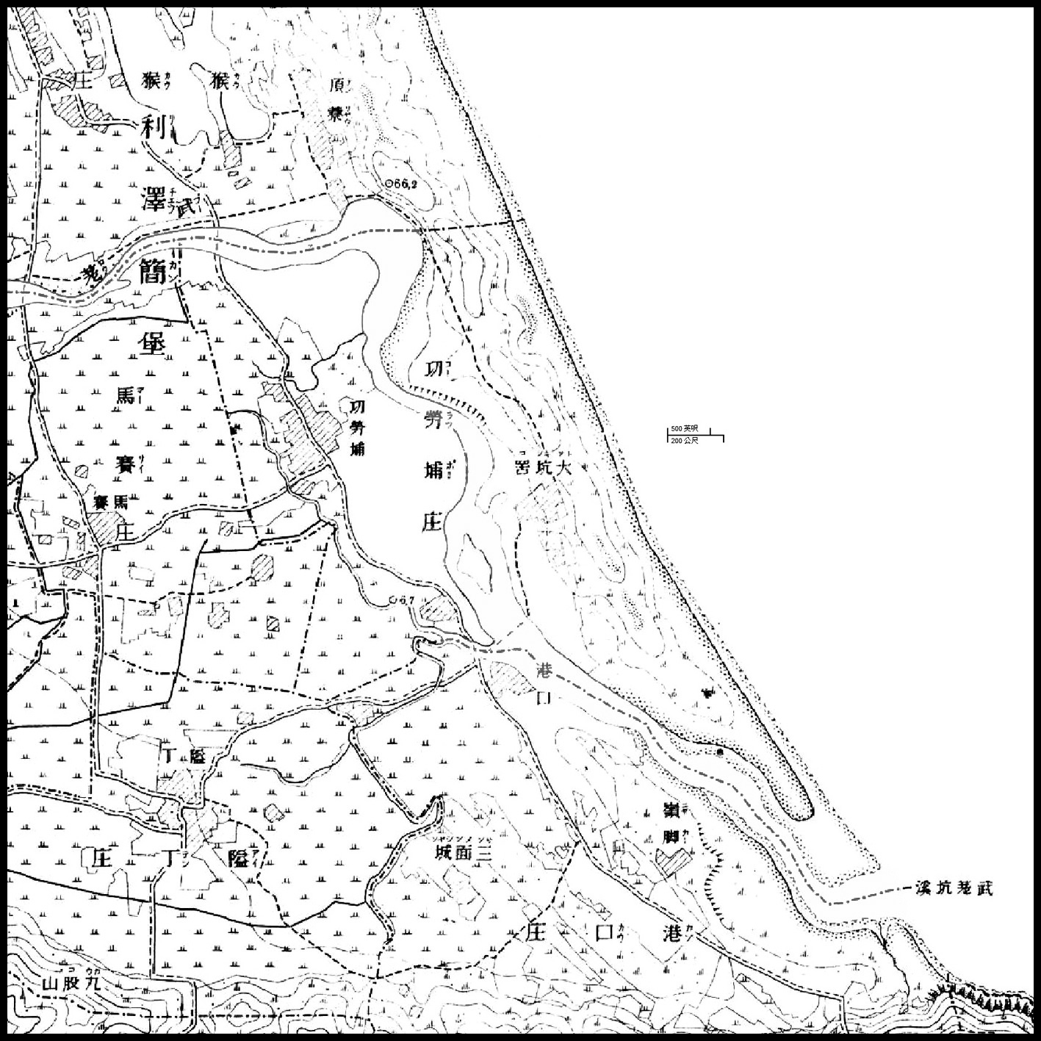  
　　　　　　　　圖(一)  
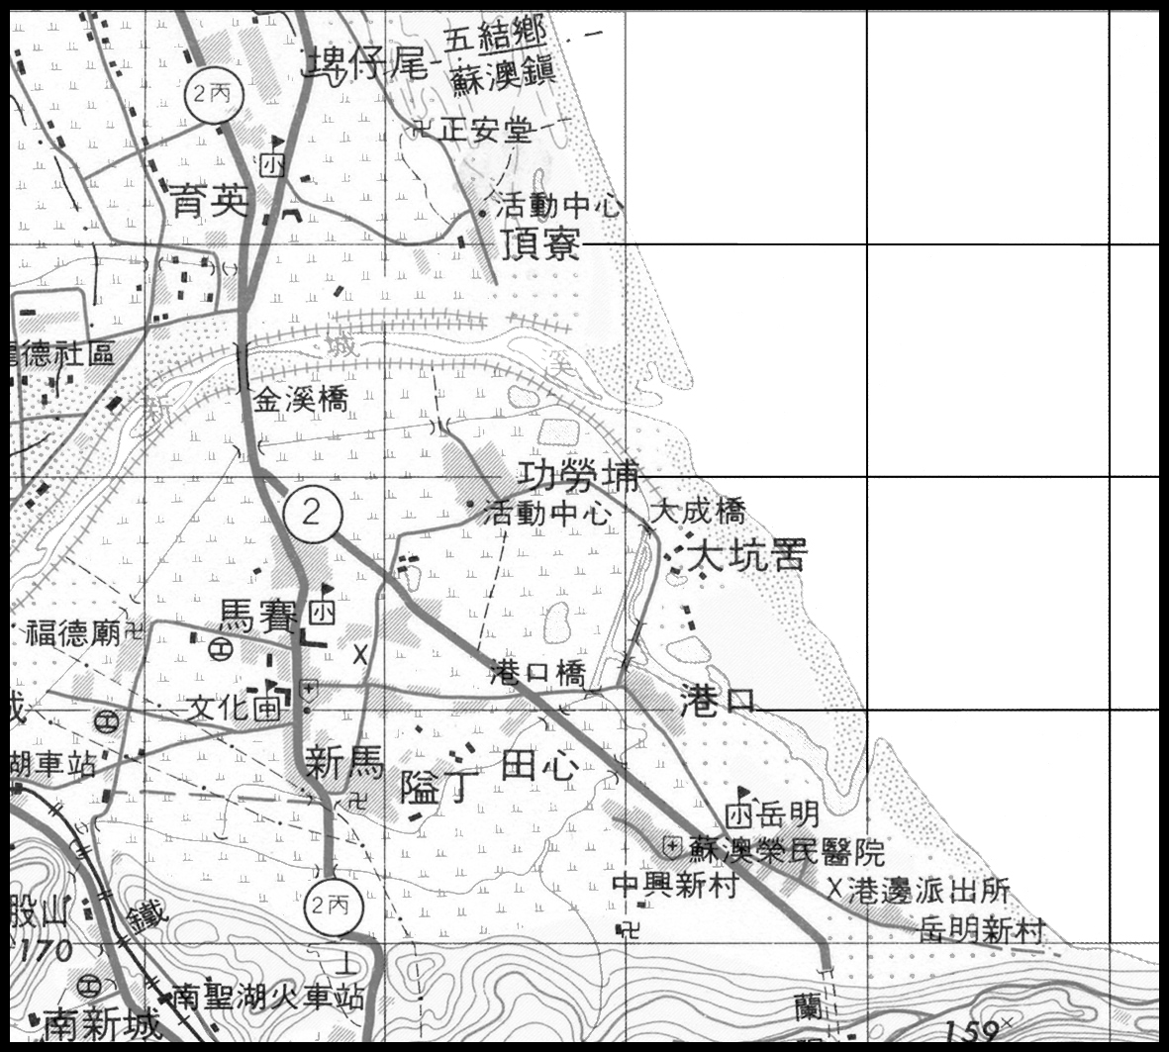  
　　　　　　　　圖(二)　  
(A)農地必須重新劃分　(B)淤積的河道成為候鳥的棲息地　(C)需重新修建堤防　(D)使河流速度變得更慢

答案：(D)

解析：(D)河流變短後，坡度變得較陡，流速會變快。

題號：0103-00010　　　\*085606-0103-00010\*　　　難易度：中　　　出處：精選試題

下列列舉的地區中哪一個主要是以復興傳統產業為主的社區再造案例？　  
(A)新北市三峽　(B)臺南市安平古堡地區　(C)臺北市信義計畫區　(D)新北市鶯歌

答案：(D)

解析：(A)為文化的復興部分  
(B)為文化的復興部分  
(C)信義計畫區是新建的社區

題號：0103-00011　　　\*085606-0103-00011\*　　　難易度：中　　　出處：精選試題

無尾港舊稱馬賽港，位於蘭陽平原南端，為反臺灣電力公司計畫在此溼地區設置火力發電廠，居民爭取水鳥保護區並從事社區總體營造。以下社區總體營造的硬體建設，何者最不可能出現在無尾港？　  
(A)水鳥保護區解說教育中心　(B)鹽田博物館　(C)生態社區願景館　(D)黑色頁岩石板屋

答案：(B)

解析：宜蘭位於臺灣東北部，乾季不長，較不可能有鹽田景觀，昔日鹽田主要分布於臺灣西南海岸。

1–3　社區總體營造的案例



題號：0103-00001　　　\*085606-0103-00001\*　　　難易度：中　　　出處：精選試題

社區營造與社區總體營造，在世界各地的一些老舊社區，正方興未艾地展現其旺盛的生命力，企圖為逐漸沒落的社區重新展開新的生命歷程。請問：  
(1)在山多平原少的日本北海道，著名的小樽運河是社區總體營造的試金石，一舉開啟日本社區再造的典範。請問：當時小樽開鑿運河的原因為何？　(A)擴張港區　(B)填海造陸　(C)運輸煤礦　(D)發展養殖漁業。  
(2)鶯歌的老街再造工程是臺灣社區總體營造的一個成功例子。請問：成立「鶯歌陶瓷博物館」，藉此介紹臺灣和鶯歌發展陶瓷產業的歷史與變遷，這可以使鶯歌的產業文化更加具有哪些特性？

答案：(1)B；(2)精緻化、深度化。

題號：0103-00002　　　\*085606-0103-00002\*　　　難易度：中　　　出處：精選試題

宜蘭無尾港於清朝時為武荖坑溪的出海口，日治時期因海防需要，引導部分河水從頂寮附近出海；1968年時，又因颱風引發山洪暴發，挾帶而來的土石淹沒了附近的農田，使功勞埔至港口之間的河道受到阻塞。附圖為無尾港1906年的位置圖。請問：  
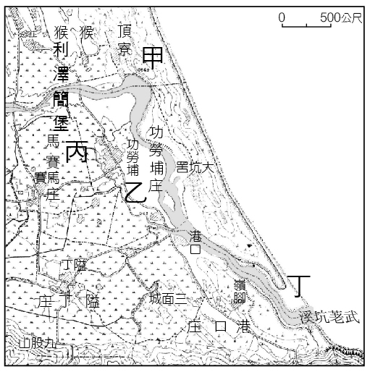  
(1)無尾港應位於圖中哪一區位？  
(2)無尾港之所以形成溼地主要跟哪一因素有關？  
(3)文中提到1968年時，因颱風引發山洪暴發，挾帶而來的土石淹沒了附近的農田。請問：由圖中可判別農田的主要作物為何？

答案：(1)丁；(2)河流改道，泥沙淤積；(3)水稻。

解析：(1)文中提到無尾港為武荖坑溪的出海口，所以答案為丁。  
(2)由圖例可判別。

題號：0103-00003　　　\*085606-0103-00003\*　　　難易度：中　　　出處：精選試題

新北市鶯歌因盛產陶土，擁有豐富煤礦、相思樹等燃料，而發展成為臺灣重要陶瓷業重鎮。後因空氣汙染、經濟不景氣、中國與東南亞的競爭而沒落，許多陶瓷業外移。沒有外移的產業也想辦法轉型，如和成窯業轉型為生產衛浴產品。為了解決產業危機，鶯歌居民從1987年起，開始舉辦陶瓷博覽會來推廣陶瓷製品，1995年還成立陶瓷藝術發展協會，爭取政府經費補助，再造鶯歌老街。請問：  
(1)文中提到沒有外移的產業也想辦法轉型，如和成窯業轉型為生產衛浴產品。產業面臨外移卻選擇留在當地不外移，主要的影響因素為何？  
(2)短文的敘述說明了哪些事項？(甲)社區總體營造；(乙)由上而下；(丙)發展地方文化產業；(丁)全球在地化；(戊)地方感。

答案：(1)工業慣性；(2)甲丙戊。

題號：0103-00004　　　\*085606-0103-00004\*　　　難易度：難　　　出處：素養類題

「這是一個大社區，包含了三個里，是農村也是漁村，早期還曾經是鹽村，進入這個社區映入眼簾的，除了房舍外，就是附在屋外的剝蚵棚，簡單搭建的剝蚵棚裡，手腳俐落的居民熟練地將蚵殼剝開挑出牡蠣。社區信仰中心座落在社區中間一帶，廟前的蚵嗲是旅外遊子共同思念的家鄉味道。每年農曆6月底廟會活動的前幾天，居民開始尋找合適的竹子、玻璃瓶和泥土自製火燈，活動當天晚上，居民一起舉著火燈跟著神明在村莊四周遶境，以祈求未來一年的平安順利。這個社區，其社區營造可說在百年前就已經開始……」引文是關於臺灣某個社區的描述。請問：  
(１)上述引文中哪句話最能夠呈現地方感的意涵？  
(２)就引文中描述的景觀及產業，判斷下列六組地名中，哪組最可能是位於該社區附近的地名？並說明你判斷的依據。(甲)竹子林、頭窩，(乙)橋子頭、店仔，(丙)栗子崙、塭仔，(丁)松子腳、社尾，(戊)城子埔、崎腳，(己)坑子內、澳底。

答案：(１)居民一起舉著火燈跟著神明在村莊四周繞境。  
(２)丙。因該地位於臺灣西南沿海，栗子崙地名中的「崙」字代表西南沿海地區的沙丘地形。而溫仔中的「塭」則是魚塭的意思。

解析：(１)一個地區居民對於該地方的濃厚情感，以及肩負歷史文化傳承使命的歸屬感，稱為地方感。因此可推知題幹中的文字「居民一起舉著火燈跟著神明在村莊四周繞境」等字語，最能呈現出地方感的意涵。  
(２)由該地是農村也是漁村，早期還曾經是晒鹽的鹽村可知，當地應該是位於臺灣西南沿海的濱海村莊。其中選項(丙)栗子崙、塭仔等地名，最可能是該地區附近的地名，因為栗子崙地名中的「崙」字代表西南沿海地區的沙丘地形，而溫仔中的「塭」則是魚塭的意思。